BỘ GIÁO DỤC VÀ ĐÀO TẠO

**TRƯỜNG ĐẠI HỌC SƯ PHẠM TP HỒ CHÍ MINH KHOA CÔNG NGHỆ THÔNG TIN**



**BÁO CÁO THỰC TẬP NGHỀ NGHIỆP 1 CHUYÊN NGÀNH CÔNG NGHỆ PHẦN MỀM**

BỘ GIÁO DỤC VÀ ĐÀO TẠO

**TRƯỜNG ĐẠI HỌC SƯ PHẠM TP HỒ CHÍ MINH KHOA CÔNG NGHỆ THÔNG TIN**



**BÁO CÁO THỰC TẬP NGHỀ NGHIỆP 1 CHUYÊN NGÀNH CÔNG NGHỆ PHẦN MỀM**

Sinh viên thực hiện: Nguyễn Nhật Anh

Lớp: 47.01.CNTT.C

Mã số sinh viên: 47.01.104.044

# LỜI CAM ĐOAN

Tôi tên Nguyễn Nhật Anh xin cam đoan các số liệu, thông tin sử dụng trong bài Báo cáo thực tập nghề nghiệp 1 này được thu thập từ nguồn thực tế tại Doanh nghiệp, các buổi hội thảo, toạ đàm, workshop; trên các sách báo khoa học chuyên ngành (có trích dẫn đầy đủ và theo đúng quy định); Nội dung trong báo cáo này do kinh nghiệm của bản thân được rút ra từ quá trình nghiên cứu và thực tế trải nghiệm của bản thân và không sao chép từ các nguồn tài liệu, báo cáo khác.

Nếu có sai sót, tôi xin hoàn toàn chịu trách nhiệm theo quy định của Nhà trường và pháp luật

Thành phố Hồ Chí Minh, tháng 05 năm 2024

Nguyễn Nhật Anh

**MỤC LỤC**

LỜI CAM ĐOAN 3

DANH MỤC CÁC HÌNH ẢNH 5

LỜI CẢM ƠN 6

CHƯƠNG 1. NHẬT KÝ CHUYÊN ĐỀ, HỘI THẢO 7

1.1. Seminar “Deakin và kinh nghiệm trong lĩnh vực IT” 7

1.2. Hội thảo khoa học Công nghệ thông tin và Truyền thông 10

1.3. Roadmap - Định hướng chuyên ngành Công nghệ Thông tin 13

1.4. Lớp tập huấn “Thiết kế CV ấn tượng” 16

1.5. Tech Talk “AI trong phân tích xu hướng mạng xã hội” 20

CHƯƠNG 2. NHẬT KÍ THAM QUAN DOANH NGHIỆP 24

2.1. Company tour-Tham quan KMS Healthcare 24

CHƯƠNG 3. ĐỊNH HƯỚNG NGHỀ NGHIỆP BẢN THÂN 29

3.1. Lập trình viên fullstack web 29

3.1.1. Front-end 29

3.1.2. Back-end 30

3.1.3. Cơ sở dữ liệu 31

3.2. Cơ hội cho ngành lập trình viên web tại thị trường lao động 32

3.3. Công cụ, công nghệ 32

3.3.1. ReactJs 32

3.3.2. NextJs 33

3.3.3. NodeJs 34

3.3.4. MongoDB 35

3.3.5. SQL server 36

3.3.6. Oracle 37

CHƯƠNG 4. THÔNG TIN CÁ NHÂN 40

4.1. Github 40

4.2. CV cá nhân 42

4.3. Minh chứng tham gia cuộc thi thiết kế CV ấn tượng 2024 43

TÀI LIỆU THAM KHẢO 44

# DANH MỤC CÁC HÌNH ẢNH

Hình 1.1.1.Seminar “Deakin và kinh nghiệm trong lĩnh vực IT” 7

Hình 1.1.2.Seminar “Deakin và kinh nghiệm trong lĩnh vực IT” (2) 8

Hình 1.1.3 Thầy Nguyễn Viết Hưng chia sẻ tại buổi seminar 9

Hình 1.2.1 TS. Cao Anh Tuấn - Phó Hiệu trưởng phát biểu khai mạc Hội thảo. 10

Hình 1.2.2 Quý đại biểu, thầy cô và sinh viên theo dõi Hội thảo 11

Hình 1.2.3 Giảng viên báo cáo công trình nghiên cứu tại hội thảo 12

Hình 1.3.1 Sinh viên tham gia roadmap 13

Hình 1.3.2 Sinh viên tham gia Roadmap 14

Hình 1.3.3 Diễn giả báo cáo tại toạ đàm 15

Hình 1.4.1 Minh chứng tham gia lớp tập huấn (1) 18

Hình 1.4.2 Minh chứng tham gia lớp tập huấn (2) 19

Hình 1.4.3 Minh chứng tham gia lớp tập huấn (3) 20

Hình 1.5.1 Minh chứng tham gia 22

Hình 1.5.2 Minh chứng điểm danh tech talk 23

Hình 3.3.1 ReactJS logo 32

Hình 3.3.2 NextJS logo 34

Hình 3.3.3 NodeJS logo 35

Hình 3.3.4 MongoDB logo 35

Hình 3.3.5 SQL server logo 36

Hình 3.3.6 Oracle logo 38

Hình 4.0.1.2 Danh sách repositories trên Github 41

Hình 4.2.1 CV cá nhân 42

Hình 4.3.1 Minh chứng tham gia cuộc thi "Thiết kế CV ấn tượng" 43

# LỜI CẢM ƠN

Để thực hiện và hoàn thành báo cáo thực tập nghề nghiệp 1 này, tôi này đã nhận được sự hỗ trợ, giúp đỡ cũng như là quan tâm, động viên từ thầy cô và bạn bè. Báo cáo cũng được hoàn thành dựa trên sự tham khảo, học tập kinh nghiệm từ các các buổi tham quan công ty, hội thảo, toạ đàm, talkshow… Đặc biệt hơn nữa là sự hướng dẫn của cán bộ giáo viên khoa Công nghệ thông tin trường Đại học Sư phạm Thành phố Hồ Chí Minh và sự giúp đỡ, tạo điều kiện về vật chất và tinh thần từ phía gia đình, bạn bè và các đồng nghiệp.

Xin trân trọng cảm ơn toàn thể các thầy, cô giáo công tác tại khoa Công nghệ Thông tin nói riêng và Trường Đại học Sư phạm Thành phố Hồ Chí Minh nói chung đã tận tình truyền đạt những kiến thức quý báu, giúp đỡ tôi trong quá trình học tập và thực hiện báo cáo.

Tuy có nhiều cố gắng, nhưng trong đề tài nghiên cứu khoa học này không tránh khỏi những thiếu sót, kính mong quý thầy cô tiếp tục có những ý kiến đóng góp, giúp đỡ để báo cáo được hoàn thiện hơn.

Một lần nữa, xin chân thành cảm ơn!

Thành phố Hồ Chí Minh, tháng 05 năm 2024

Nguyễn Nhật Anh

# CHƯƠNG 1. NHẬT KÝ CHUYÊN ĐỀ, HỘI THẢO

## Seminar “Deakin và kinh nghiệm trong lĩnh vực IT”

Chiều ngày 20/10/2022 gần 100 bạn sinh viên khoa Công nghệ Thông tin - Trường Đại học Sư phạm Thành phố Hồ Chí Minh đã có cơ hội tiếp cận với nền giáo dục về mảng công nghệ thông tin của Viện Đại học Deakin - một trong những viện đại học lớn nhất ở Úc, với 4 cơ sở tọa lạc tại Melbourne, Geelong, Warrnambool.

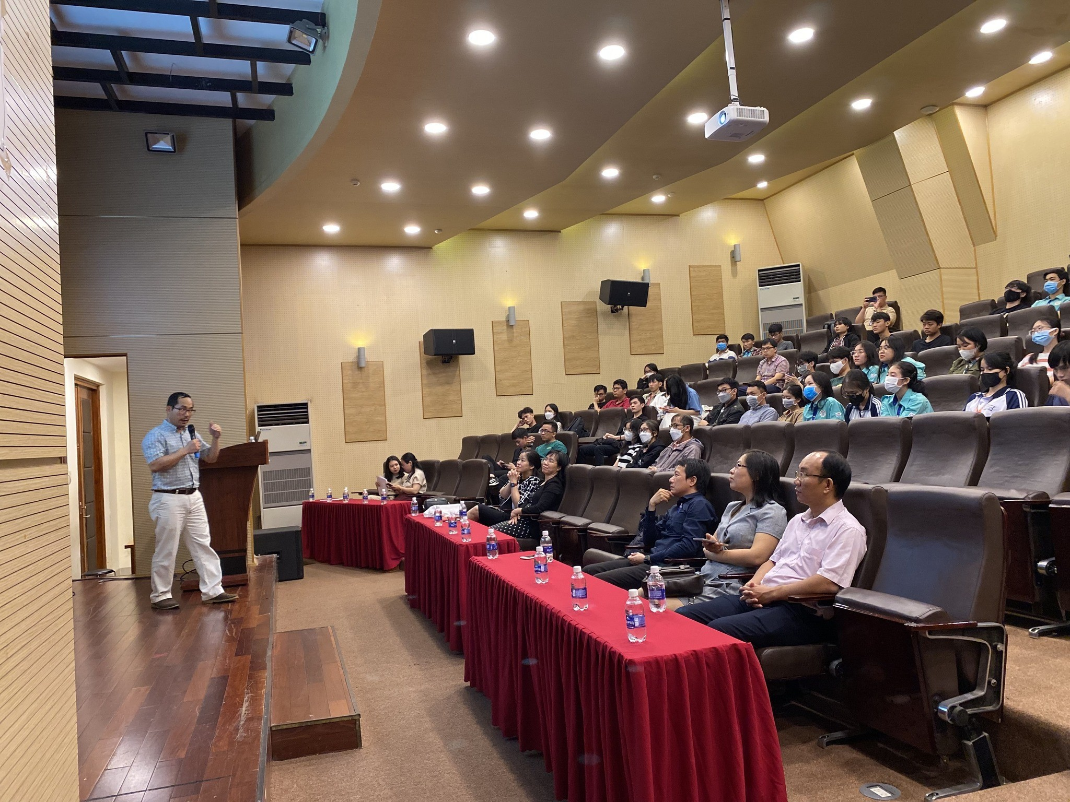

Hình 1.1.1.Seminar “Deakin và kinh nghiệm trong lĩnh vực IT”

Viện Đại học Deakin hay Đại học Deakin được thành lập năm 1970, là một trong những viện đại học lớn nhất ở Úc, với hơn 32.000 sinh viên nhưng các cơ sở của trường tạo được cảm giác hòa đồng và cung cấp môi trường khuyến học. Deakin có 4 cơ sở tọa lạc tại Melbourne, Geelong, Warrnambool. Mỗi cơ sở có một điểm đặc biệt và nổi tiếng trong khu vực. Đại học Deakin là một trong những đại học hàng đầu nước Úc nhờ ngành học đa dạng, hỗ trợ vượt trội dành cho sinh viên, cũng như khuôn viên trường hiện đại và thân thiên; Sở hữu công nghệ giảng dạy mới nhất và được ghi nhận nhờ sự thành công trong lĩnh vực giảng dạy và nghiên cứu; Nằm trong Top 1% các Đại học hàng đầu thế giới (Shanghai Rankings, 2019); Đứng đầu bang Victoria về khả năng xin việc của sinh viên sau khi tốt nghiệp cử nhân; Xếp thứ 29 trên thế giới về chuyên ngành Giáo dục .

Buổi hội thảo đã diễn ra rất thành công với sự tham dự của thầy Nguyễn Viết Hưng - Trưởng khoa Công nghệ Thông tin, các thầy, cô là giảng viên khoa Công nghệ Thông tin và các thầy, cô là cố vấn Deakin tại Việt Nam.

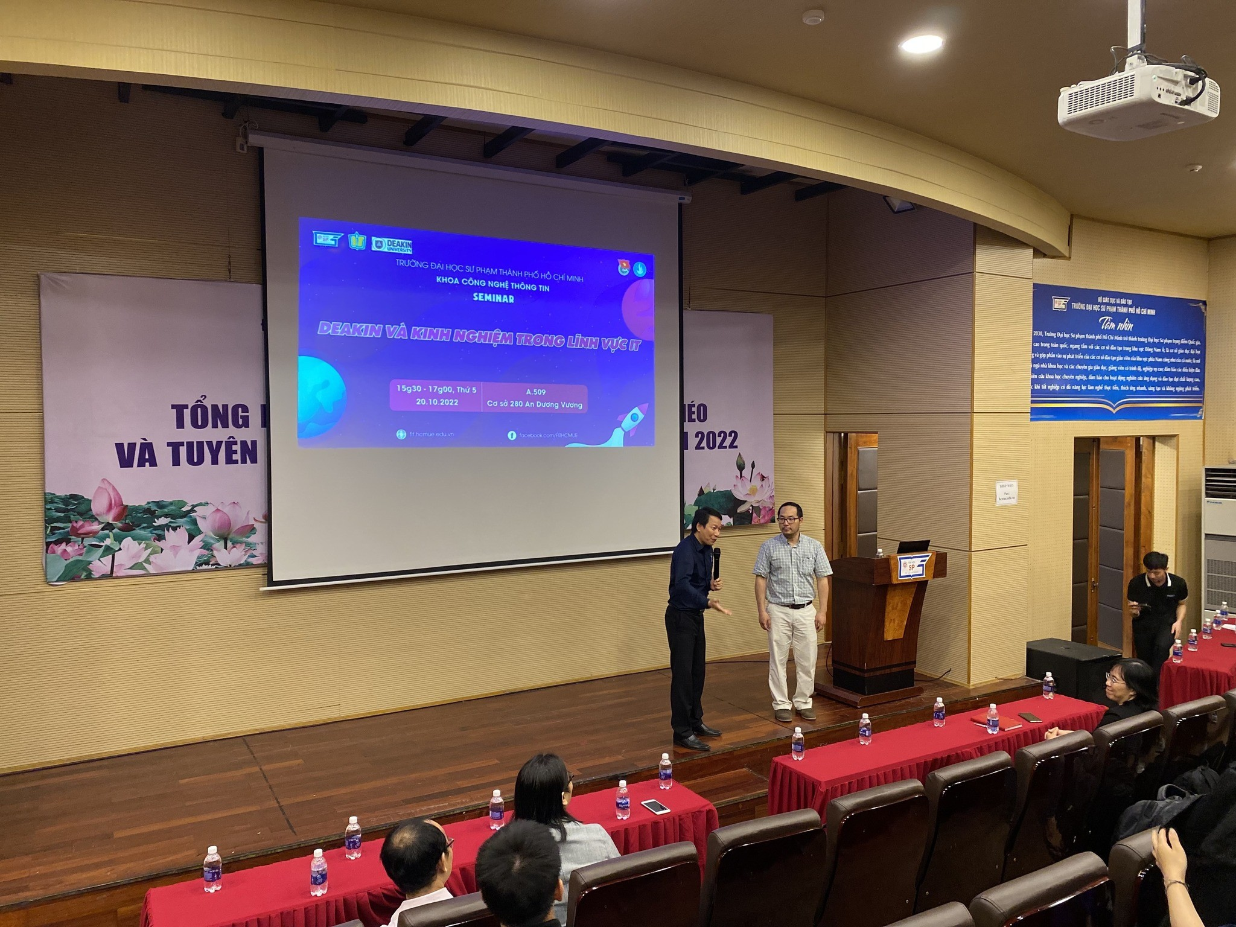

Hình 1.1.2.Seminar “Deakin và kinh nghiệm trong lĩnh vực IT” (2)

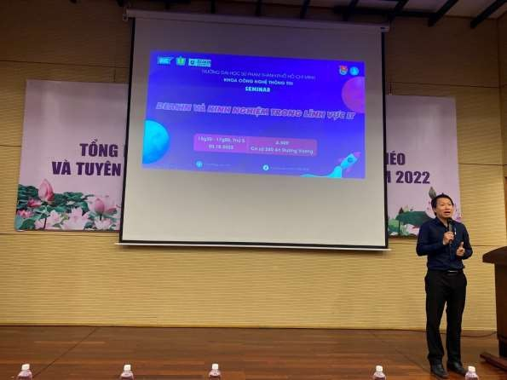

Hình 1.1.3 Thầy Nguyễn Viết Hưng chia sẻ tại buổi seminar

Trong suốt buổi hội thảo, các bạn sinh viên đã được gặp gỡ và lắng nghe những chia sẻ bổ ích từ Dr Nguyễn Đức Thành - Senior Lecturer tại trường Đại học Deakin với các chủ đề: Thị giác máy tính 3 chiều và các ứng dụng, ứng dụng của AI trong sáng tạo dữ liệu hình ảnh, bằng danh sự (Honours Degree) - con đường tắt đến với chương trình Tiến sĩ.

Cảm nghĩ cá nhân: Qua buổi hội thảo, tôi đã có cơ hội lắng nghe những chia sẻ bổ ích từ Dr. Nguyễn Đức Thành, một giảng viên cao cấp tại Đại học Deakin. Những chủ đề về Thị giác máy tính 3 chiều và các ứng dụng, cũng như ứng dụng của AI trong sáng tạo dữ liệu hình ảnh, đã mở ra cho tôi những góc nhìn mới và sáng tạo về cách công nghệ thông tin có thể được áp dụng trong cuộc sống. Đặc biệt, việc hiểu rõ hơn về bằng danh sự (Honours Degree) và con đường tắt đến với chương trình Tiến sĩ đã giúp tôi định hướng rõ ràng hơn cho sự nghiệp học tập và nghiên cứu trong tương lai.

Tôi rất ấn tượng với môi trường học tập và hỗ trợ vượt trội mà Đại học Deakin mang lại cho sinh viên. Từ những cơ sở vật chất hiện đại đến sự hỗ trợ tận tình, mọi thứ đều thể hiện sự quan tâm và cam kết cao độ của Deakin đối với sự phát triển của sinh viên. Điều này càng làm tôi thêm phấn khởi và tin tưởng vào con đường học vấn của mình.

Buổi hội thảo không chỉ cung cấp cho tôi những kiến thức mới mẻ và thực tiễn mà còn khơi dậy niềm đam mê học hỏi và nghiên cứu. Tôi cảm thấy vô cùng biết ơn và may mắn khi có cơ hội tham gia một sự kiện ý nghĩa như vậy. Những trải nghiệm và bài học từ buổi hội thảo sẽ là hành trang quý báu giúp tôi tự tin hơn trên con đường học tập và phát triển nghề nghiệp của mình.

## Hội thảo khoa học Công nghệ thông tin và Truyền thông

Ngày 11/11/2022, Trường Đại học Sư phạm Thành phố Hồ Chí Minh tổ chức Hội thảo khoa học Công nghệ thông tin và Truyền thông tại hội trường A509 cơ sở 280 An Dương Vương.

Tham dự Hội thảo có TS. Cao Anh Tuấn - Phó Hiệu trưởng, PGS.TS. Phạm Nguyễn Thành Vinh - Quyền Trưởng phòng Hợp tác quốc tế, ThS. Nguyễn Vĩnh Khương - Phó Trưởng phòng, Phụ trách Phòng Khoa học Công nghệ và Môi trường, TS. Nguyễn Viết Hưng - Trưởng Khoa Công nghệ thông tin cùng với các thầy cô giảng viên, các nghiên cứu sinh cùng đông đảo học viên cao học, sinh viên khoa Công nghệ thông tin.

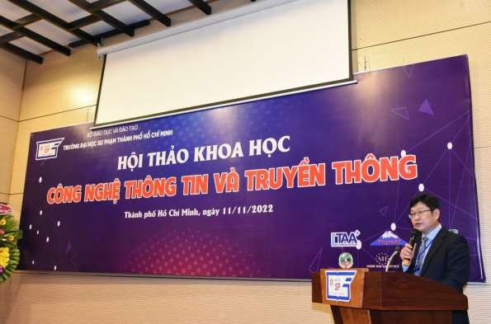

Hình 1.2.1 TS. Cao Anh Tuấn - Phó Hiệu trưởng phát biểu khai mạc Hội thảo.

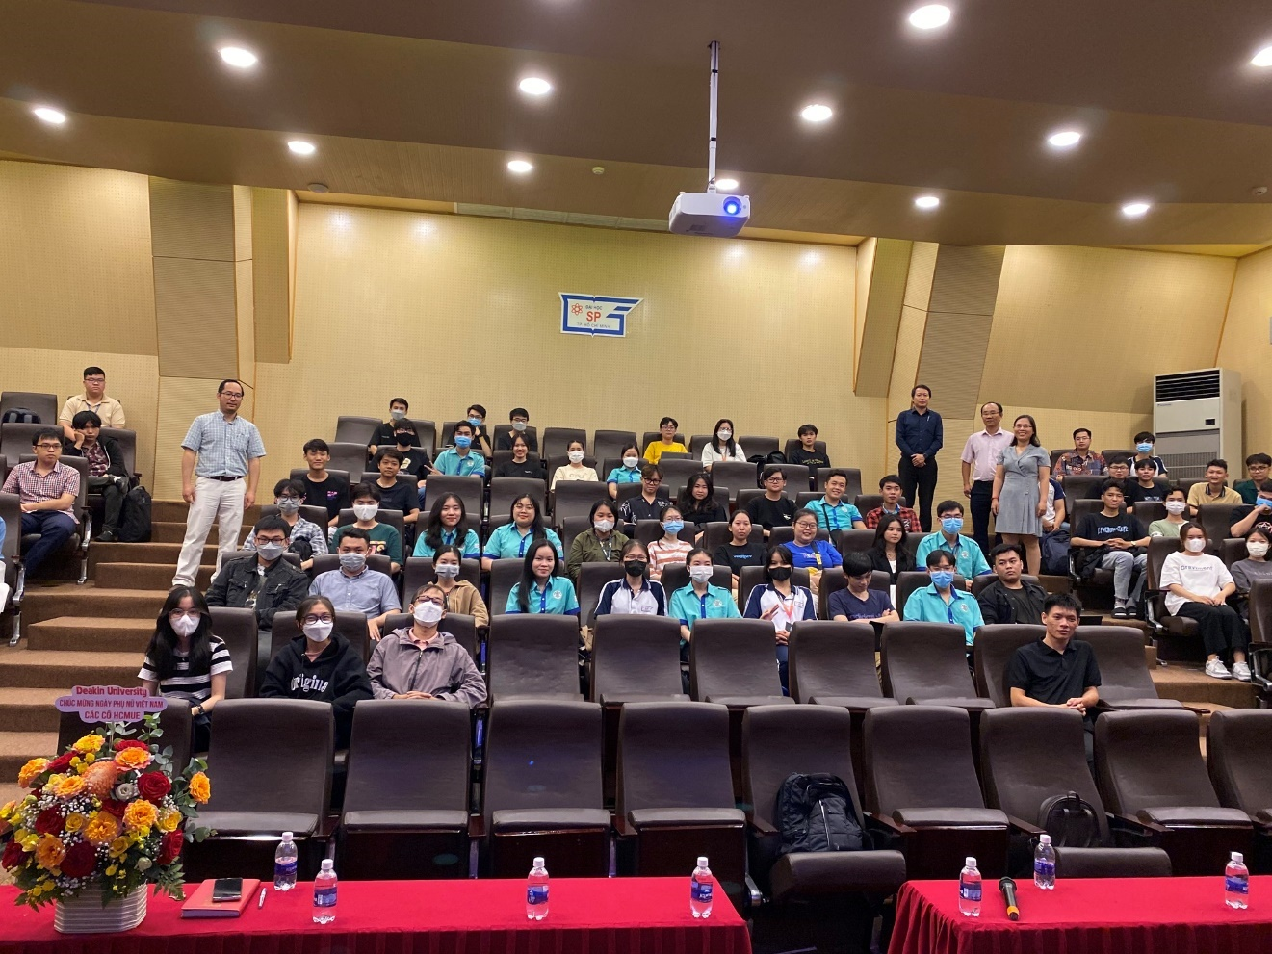

Hình 1.2.2 Quý đại biểu, thầy cô và sinh viên theo dõi Hội thảo

Hội thảo được diễn ra nhằm mục tiêu xây dựng diễn đàn chia sẻ kinh nghiệm chuyên môn về Công nghệ thông tin và Truyền thông, công bố những kết quả nghiên cứu khoa học trong lĩnh vực Công nghệ thông tin và Truyền thông như: Trí tuệ nhân tạo, Học máy, Xử lý phân tích dữ liệu lớn, Khai phá dữ liệu, Xử lý ảnh và thực tại ảo, Xử lý ngôn ngữ tự nhiên, Cơ sở toán trong tin học, Các hệ thống thông minh, An toàn thông tin, Tin - Sinh học, ứng dụng công nghệ thông tin liên ngành và trong môi trường làm việc…

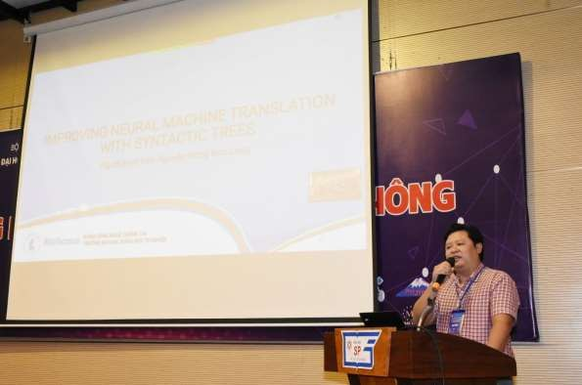

Hình 1.2.3 Giảng viên báo cáo công trình nghiên cứu tại hội thảo

Ban Tổ chức hội thảo đã tiếp nhận các bài báo được gửi tới từ các nhà khoa học, nhà nghiên cứu, học viên, sinh viên đến từ: Trường Đại học Sư Phạm Thành phố Hồ Chí Minh, Trường Đại học Sài Gòn, Trường Đại học Khoa học Tự Nhiên - Đại học Quốc gia Thành phố Hồ Chí Minh, Trường Đại học Công nghiệp Thực Phẩm Thành phố Hồ Chí Minh, Trường Đại học Kinh tế - Đại học Đà Nẵng, Trường Đại học Nha Trang, Trường Đại học Sư phạm Kỹ thuật, Trường Đại học Công nghiệp Thành phố Hồ Chí Minh, Trường Đại học Công nghệ Thông tin - Đại học Quốc gia Thành phố Hồ Chí Minh, Viện Khoa học Công nghệ thuộc Viện hàn lâm Khoa học và Công nghệ Việt Nam và một số trường đại học khác.

Tại Hội thảo các đại biểu nghe báo cáo đến từ Trường Đại học Sư Phạm Thành phố Hồ Chí Minh, Trường Đại học Khoa học Tự nhiên - Đại học Quốc gia Thành phố Hồ Chí Minh, Trường Đại học Sài Gòn, Trường Đại học Công nghiệp Thực phẩm Thành phố Hồ Chí Minh và Trường Đại học Nha Trang.

Qua các báo cáo khoa học và thảo luận tại hội thảo, tôi đã được tiếp xúc với nhiều kiến thức mới và cập nhật những xu hướng tiên tiến trong lĩnh vực như Trí tuệ nhân tạo, Học máy, Xử lý phân tích dữ liệu lớn, Xử lý ảnh và thực tại ảo, Xử lý ngôn ngữ tự nhiên, và An toàn thông tin. Những chia sẻ từ các chuyên gia không chỉ giúp tôi mở rộng tầm nhìn mà còn khơi dậy sự tò mò và đam mê nghiên cứu.

Đặc biệt, việc được giao lưu với các bạn sinh viên, học viên cao học và các nhà nghiên cứu đến từ nhiều trường đại học khác nhau như Trường Đại học Khoa học Tự nhiên - Đại học Quốc gia Thành phố Hồ Chí Minh, Trường Đại học Sài Gòn, Trường Đại học Công nghiệp Thực phẩm Thành phố Hồ Chí Minh, và Trường Đại học Nha Trang đã giúp tôi học hỏi được nhiều kinh nghiệm quý báu. Những trao đổi và thảo luận tại hội thảo đã tạo động lực cho tôi phát triển thêm nhiều ý tưởng mới và cải thiện kỹ năng nghiên cứu khoa học của mình.

Nhìn chung, hội thảo là một trải nghiệm vô cùng bổ ích và đáng nhớ. Tôi cảm thấy vô cùng biết ơn khi có cơ hội tham gia sự kiện này, và tôi tin rằng những kiến thức và kinh nghiệm thu được sẽ là hành trang quý báu giúp tôi tự tin hơn trong các hoạt động học tập và nghiên cứu trong tương lai. Hội thảo không chỉ mở ra cho tôi những cánh cửa mới trong lĩnh vực công nghệ thông tin và truyền thông mà còn truyền cảm hứng để tôi tiếp tục theo đuổi con đường nghiên cứu khoa học.

## Roadmap - Định hướng chuyên ngành Công nghệ Thông tin

“RoadMap - Định hướng chuyên ngành Công nghệ Thông tin” được tổ chức giúp sinh viên có thể trao đổi, giao lưu với các diễn giả, giúp đưa ra lựa chọn những định hướng phù hợp với bản thân mình và hơn hết là sự chia sẻ kinh nghiệm cho nhau về chuyên ngành của bản thân đang định hướng.

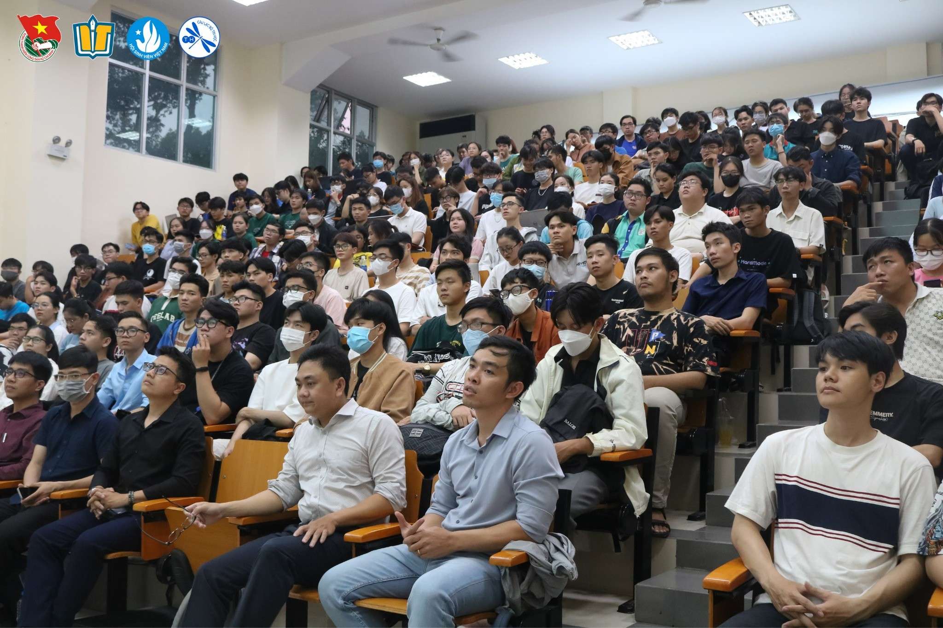

Hình 1.3.1 Sinh viên tham gia roadmap

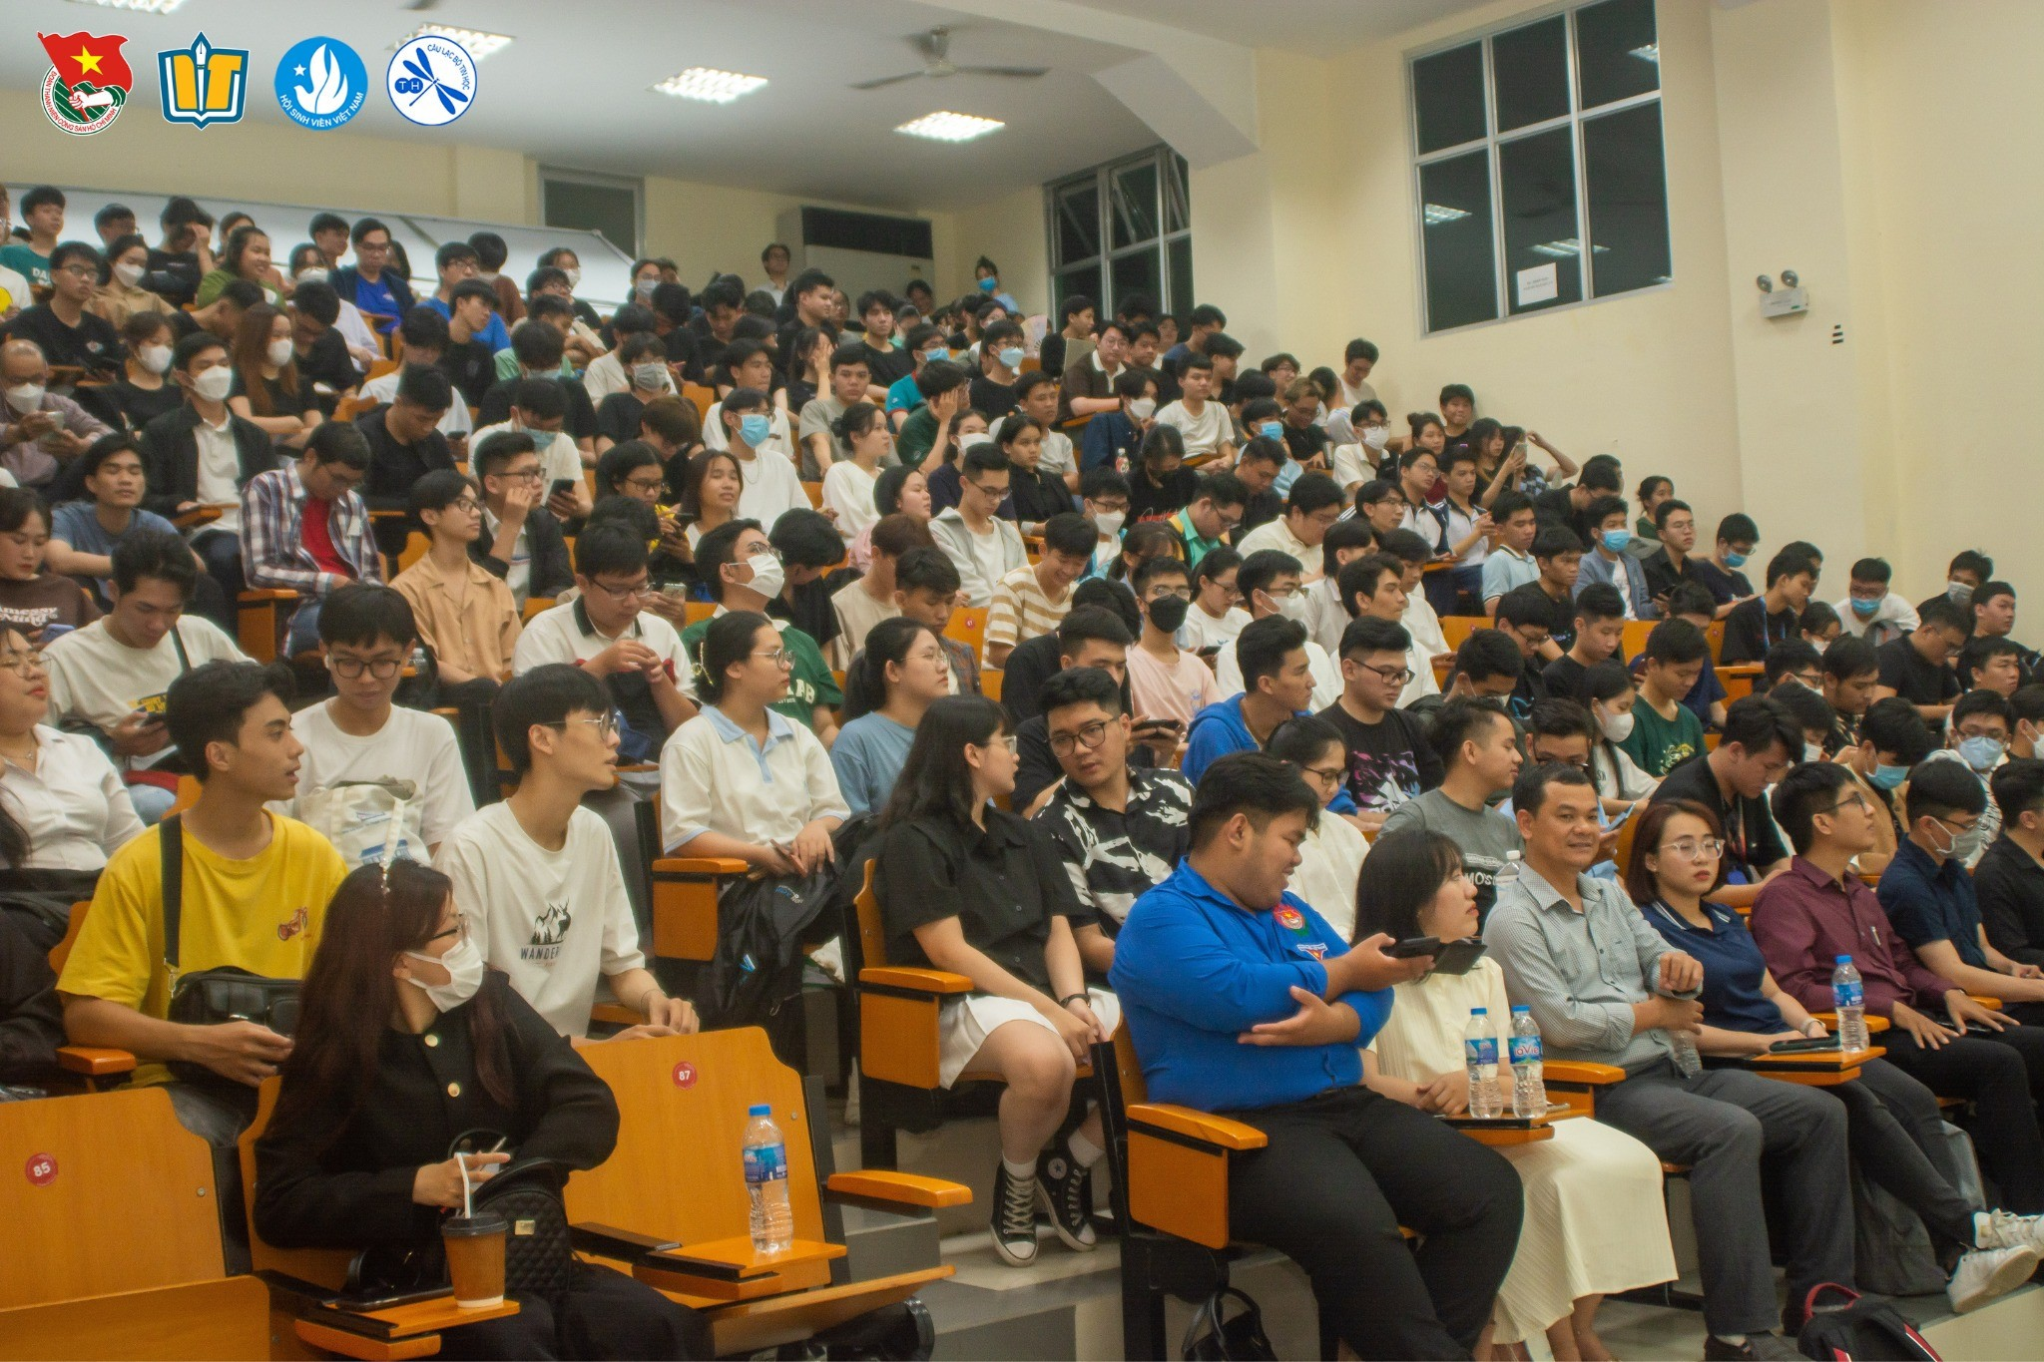

Hình 1.3.2 Sinh viên tham gia Roadmap

Và tối ngày 17/03/2023, buổi tọa đàm đã diễn ra thành công tốt đẹp. “RoadMap

- Định hướng chuyên ngành Công nghệ thông tin” được tổ chức với mục tiêu giúp các bạn sinh viên có thể trao đổi, giao lưu với các diễn giả, và hơn hết là sự chia sẻ kinh nghiệm cho nhau về chuyên ngành trong khối đào tạo công nghệ thông tin. Buổi toạ đàm có sự góp mặt của ba vị diễn giả gồm ông Đặng Thanh Tùng - Cố vấn giải pháp công nghệ thông tin, hiện đang làm việc tại Công ty Trách nhiệm hữu hạn Thương mại dịch vụ Xuất nhập khẩu Bảo Kim, ông Đặng Võ Công - Senior Data Engineer, hiện đang làm việc tại Công ty Cổ phần Sữa Việt Nam, ông Phạm Hữu Thiên - Head of Data, hiện đang làm việc tại Momo Group.

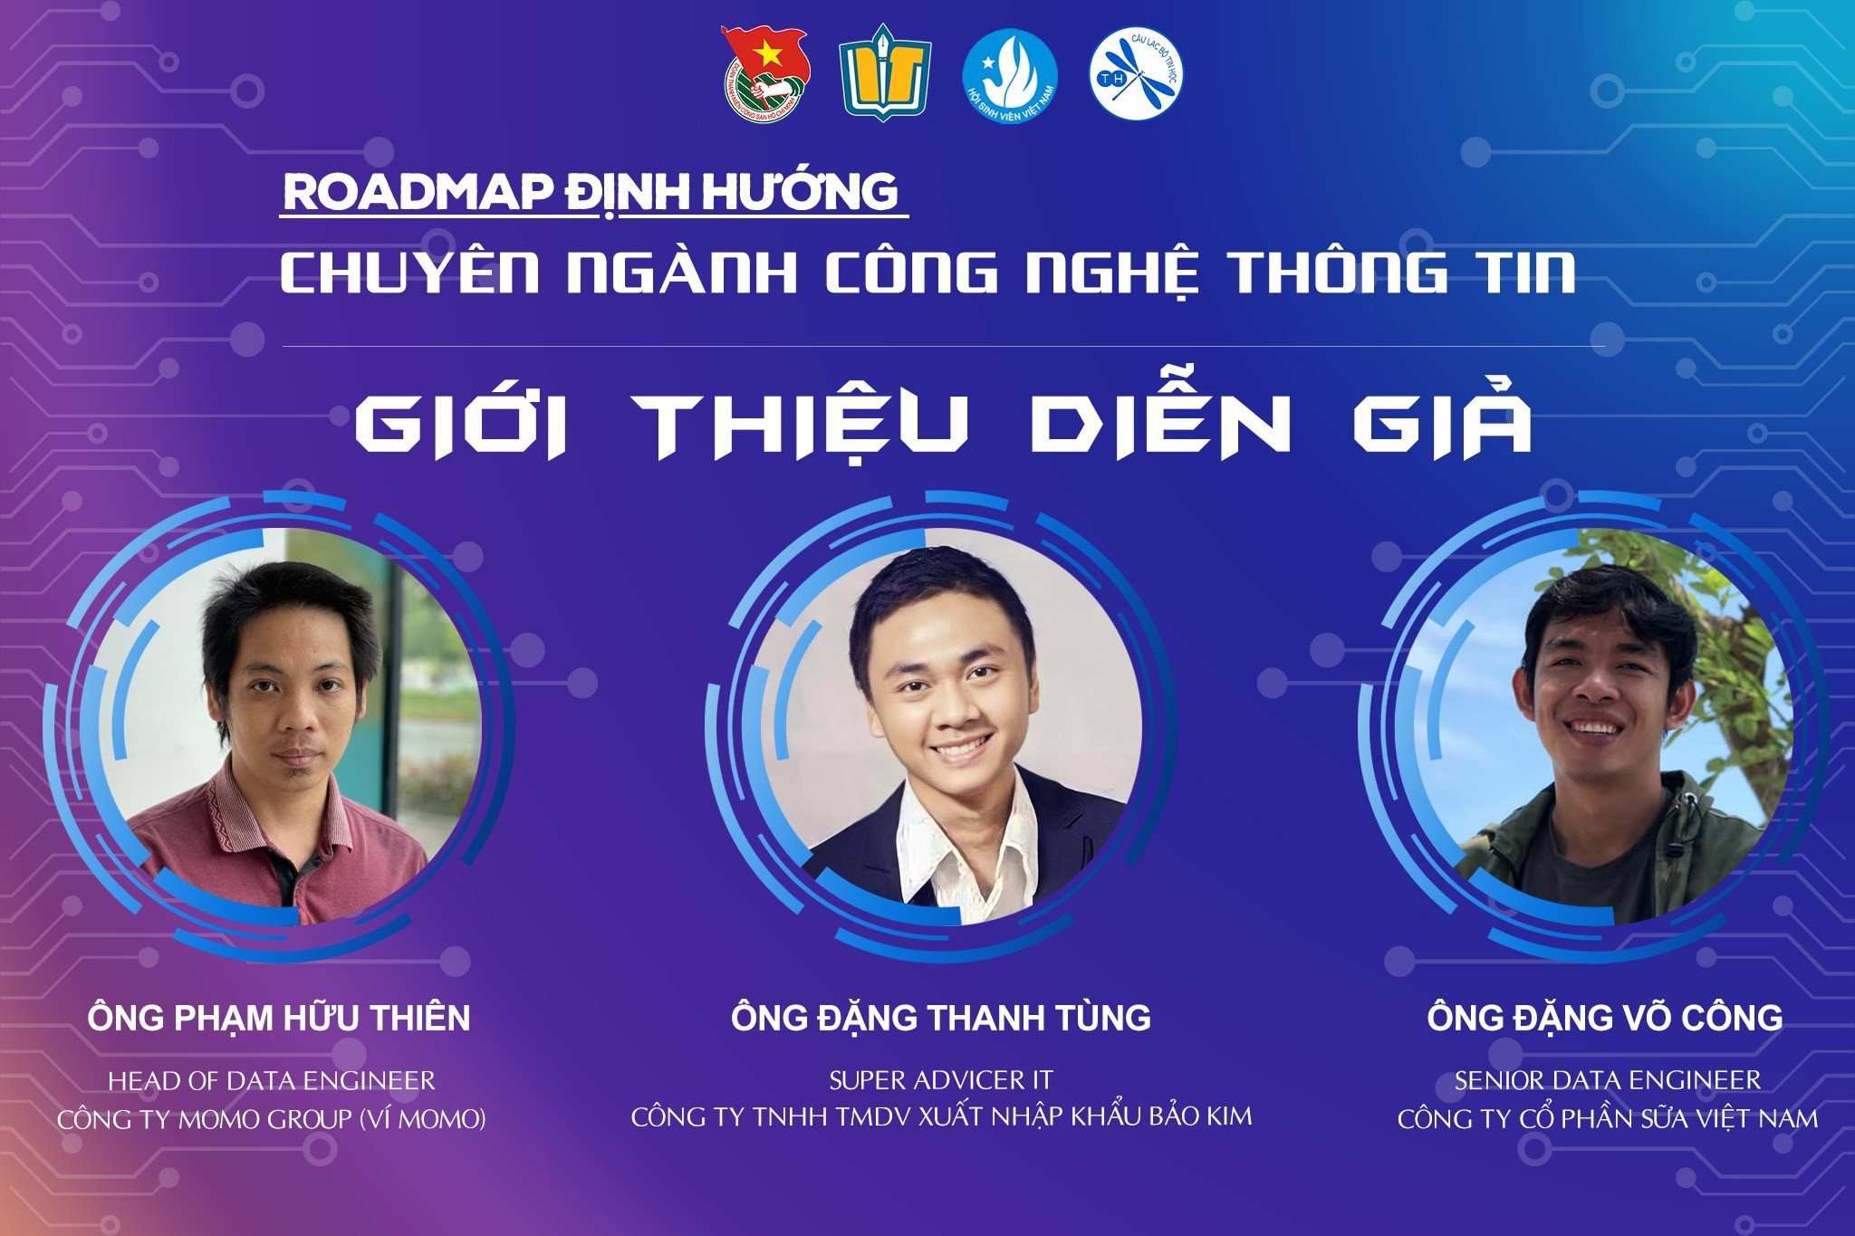

Hình 1.3.3 Diễn giả báo cáo tại toạ đàm

Trong thời đại số hóa, công nghệ thông tin là một trong những lĩnh vực phát triển mạnh mẽ nhất. Tuy nhiên, để trở thành một chuyên gia trong lĩnh vực này thì không hề dễ dàng. Sau khi tham gia roadmap, tôi có được cái nhìn tổng quan về các bước cần thiết để trở thành một trong những “coder chính gốc” cũng như cách để tiếp cận đúng đắn nhất đến với chuyên ngành mình đã chọn để có được một hướng đi phù hợp cho tương lai nghề nghiệp của bản thân.

Cảm nghĩ cá nhân:

Buổi tọa đàm "RoadMap - Định hướng chuyên ngành Công nghệ Thông tin" đã mang lại cho tôi rất nhiều thông tin và kinh nghiệm quý báu. Trước tiên, tôi đã có cơ hội giao lưu và học hỏi trực tiếp từ những chuyên gia hàng đầu trong ngành như ông Đặng Thanh Tùng, ông Đặng Võ Công và ông Phạm Hữu Thiên. Những chia sẻ thực tế và sâu sắc từ họ đã giúp tôi hiểu rõ hơn về các bước cần thiết để phát triển trong lĩnh vực công nghệ thông tin.

Qua buổi tọa đàm, tôi đã nhận thức rõ hơn về tầm quan trọng của việc định hướng nghề nghiệp và cách tiếp cận đúng đắn để đạt được mục tiêu. Những lời khuyên về việc xây dựng nền tảng kiến thức vững chắc, không ngừng học hỏi và cập nhật những công nghệ mới, cùng với việc rèn luyện kỹ năng mềm đã giúp tôi hình dung rõ ràng hơn về con đường phát triển sự nghiệp của mình.

Đặc biệt, tôi cảm thấy rất hứng thú khi nghe các diễn giả chia sẻ về các xu hướng công nghệ mới và cách mà chúng ta có thể áp dụng chúng vào thực tiễn. Điều này không chỉ giúp tôi mở rộng tầm nhìn mà còn khơi dậy niềm đam mê và sự tự tin trong việc theo đuổi con đường mà mình đã chọn.

Nhìn chung, buổi tọa đàm "RoadMap - Định hướng chuyên ngành Công nghệ Thông tin" là một sự kiện rất bổ ích và thiết thực. Nó không chỉ giúp tôi có thêm kiến thức và kỹ năng mà còn tạo ra một động lực lớn để tôi phấn đấu và phát triển trong tương lai. Những trải nghiệm và bài học quý báu từ buổi tọa đàm chắc chắn sẽ là hành trang quan trọng giúp tôi tự tin hơn trên con đường sự nghiệp của mình.

## Lớp tập huấn “Thiết kế CV ấn tượng”

Tối ngày 20/4/2024, Đoàn - Hội khoa Công nghệ Thông tin long trọng tổ chức lớp tập huấn CV CHINH PHỤC NHÀ TUYỂN DỤNG" năm 2024 . Sinh viên khi đến lớp tập huấn được lắng nghe những chia sẻ đến từ chuyên gia ông Đặng Thanh Tùng - Cố vấn giải pháp Công nghệ Thông tin với hơn 9 năm kinh nghiệm và thầy Lương Trần Ngọc Khiết giảng viên khoa công nghệ thông tin.

Những nội dung chính của buổi tập huấn:

**Thông tin cá nhân:** Hướng dẫn cách viết thông tin cá nhân như tên, địa chỉ, số điện thoại, email một cách chính xác và chuyên nghiệp.

**Mục tiêu nghề nghiệp và tóm tắt bản thân:** Cách trình bày mục tiêu nghề nghiệp rõ ràng, thể hiện sự phù hợp với vị trí ứng tuyển.

**Học vấn, kỹ năng và kinh nghiệm làm việc:** Cách liệt kê học vấn, chứng chỉ, kỹ năng và kinh nghiệm làm việc theo thứ tự hợp lý và có thứ tự thời gian.

**Dự án và thành tựu:** Cách tạo một phần riêng biệt cho các dự án và thành tựu nổi bật nhằm thu hút sự chú ý của nhà tuyển dụng.

**Hoạt động xã hội và sở thích cá nhân:** Cách trình bày các hoạt động xã hội và sở thích cá nhân ngắn gọn và liên quan đến vị trí công việc.

**Ngôn ngữ và định dạng:**

Hướng dẫn cách sử dụng ngôn ngữ phù hợp, sắp xếp và định dạng CV để tạo sự chuyên nghiệp và dễ đọc.

Chia sẻ các mẹo và lưu ý khi viết CV, bao gồm cách tạo tiêu đề nổi bật, sử dụng ngôn ngữ mạnh mẽ, tùy chỉnh CV cho từng vị trí cụ thể và sắp xếp thông tin một cách hợp lý.

**Cảm nghĩ cá nhân:**

Buổi tập huấn viết CV đã cung cấp cho tôi nhiều kiến thức và kỹ năng quý báu. Tôi đã học được cách xây dựng một CV hấp dẫn, từ việc sắp xếp thông tin đến cách tạo tiêu đề nổi bật và sử dụng ngôn ngữ mạnh mẽ để thu hút sự chú ý của nhà tuyển dụng.

Ngoài ra, buổi hướng dẫn còn cho tôi cơ hội chia sẻ CV của mình và nhận được phản hồi từ các chuyên gia và các bạn tham gia khác. Những phản hồi tích cực và mang tính xây dựng đã giúp tôi cải thiện CV của mình để trở nên chuyên nghiệp và ấn tượng hơn.

Buổi tập huấn còn cung cấp cho tôi những hướng dẫn và nguồn cảm hứng để tự tin hơn khi tạo CV. Tôi nắm vững các quy tắc cơ bản và biết cách tùy chỉnh CV cho từng vị trí ứng tuyển cụ thể, giúp CV của tôi nổi bật và gây ấn tượng mạnh mẽ với nhà tuyển dụng.

Nhìn chung, buổi tập huấn là một cơ hội tuyệt vời để học hỏi và phát triển kỹ năng viết CV, giúp tôi tự tin hơn trong quá trình tìm kiếm việc làm. Những kiến thức và kỹ năng học được từ buổi tập huấn sẽ là hành trang quý báu trên con đường sự nghiệp của tôi.

Minh chứng tham gia:

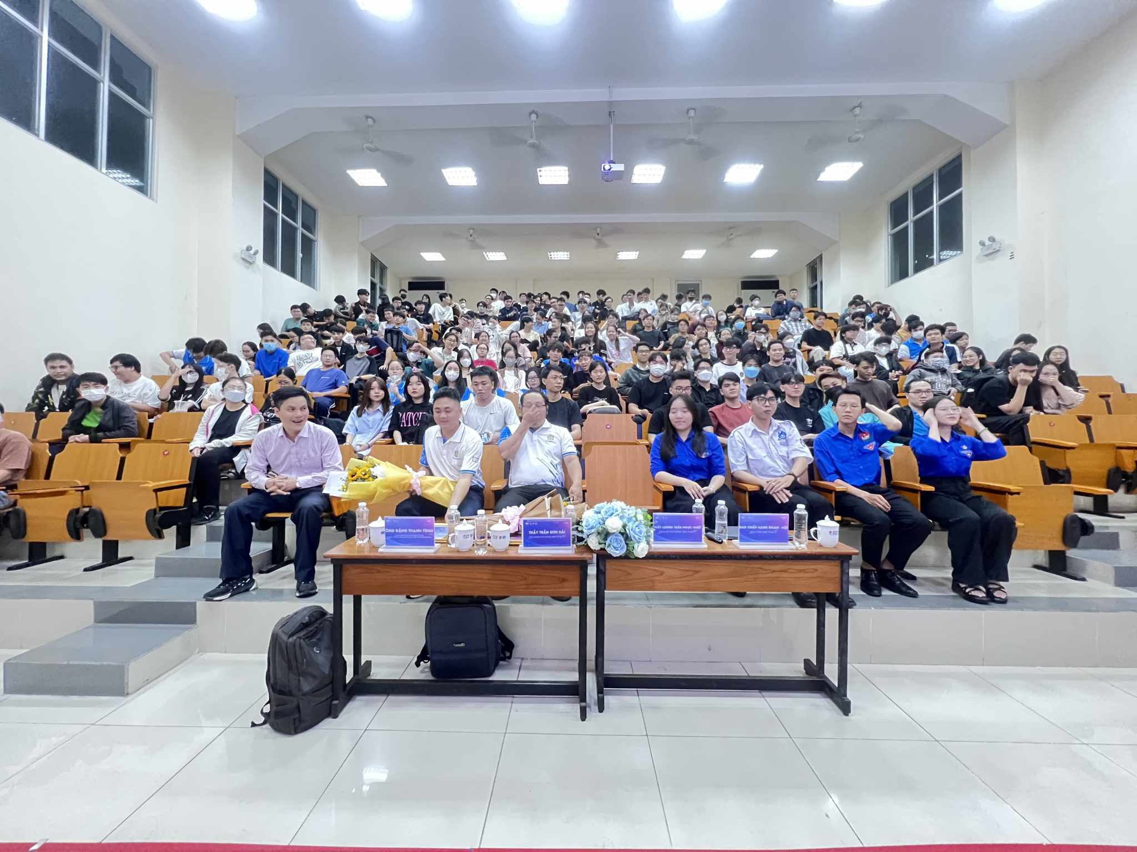

Hình 1.4.1 Minh chứng tham gia lớp tập huấn (1)

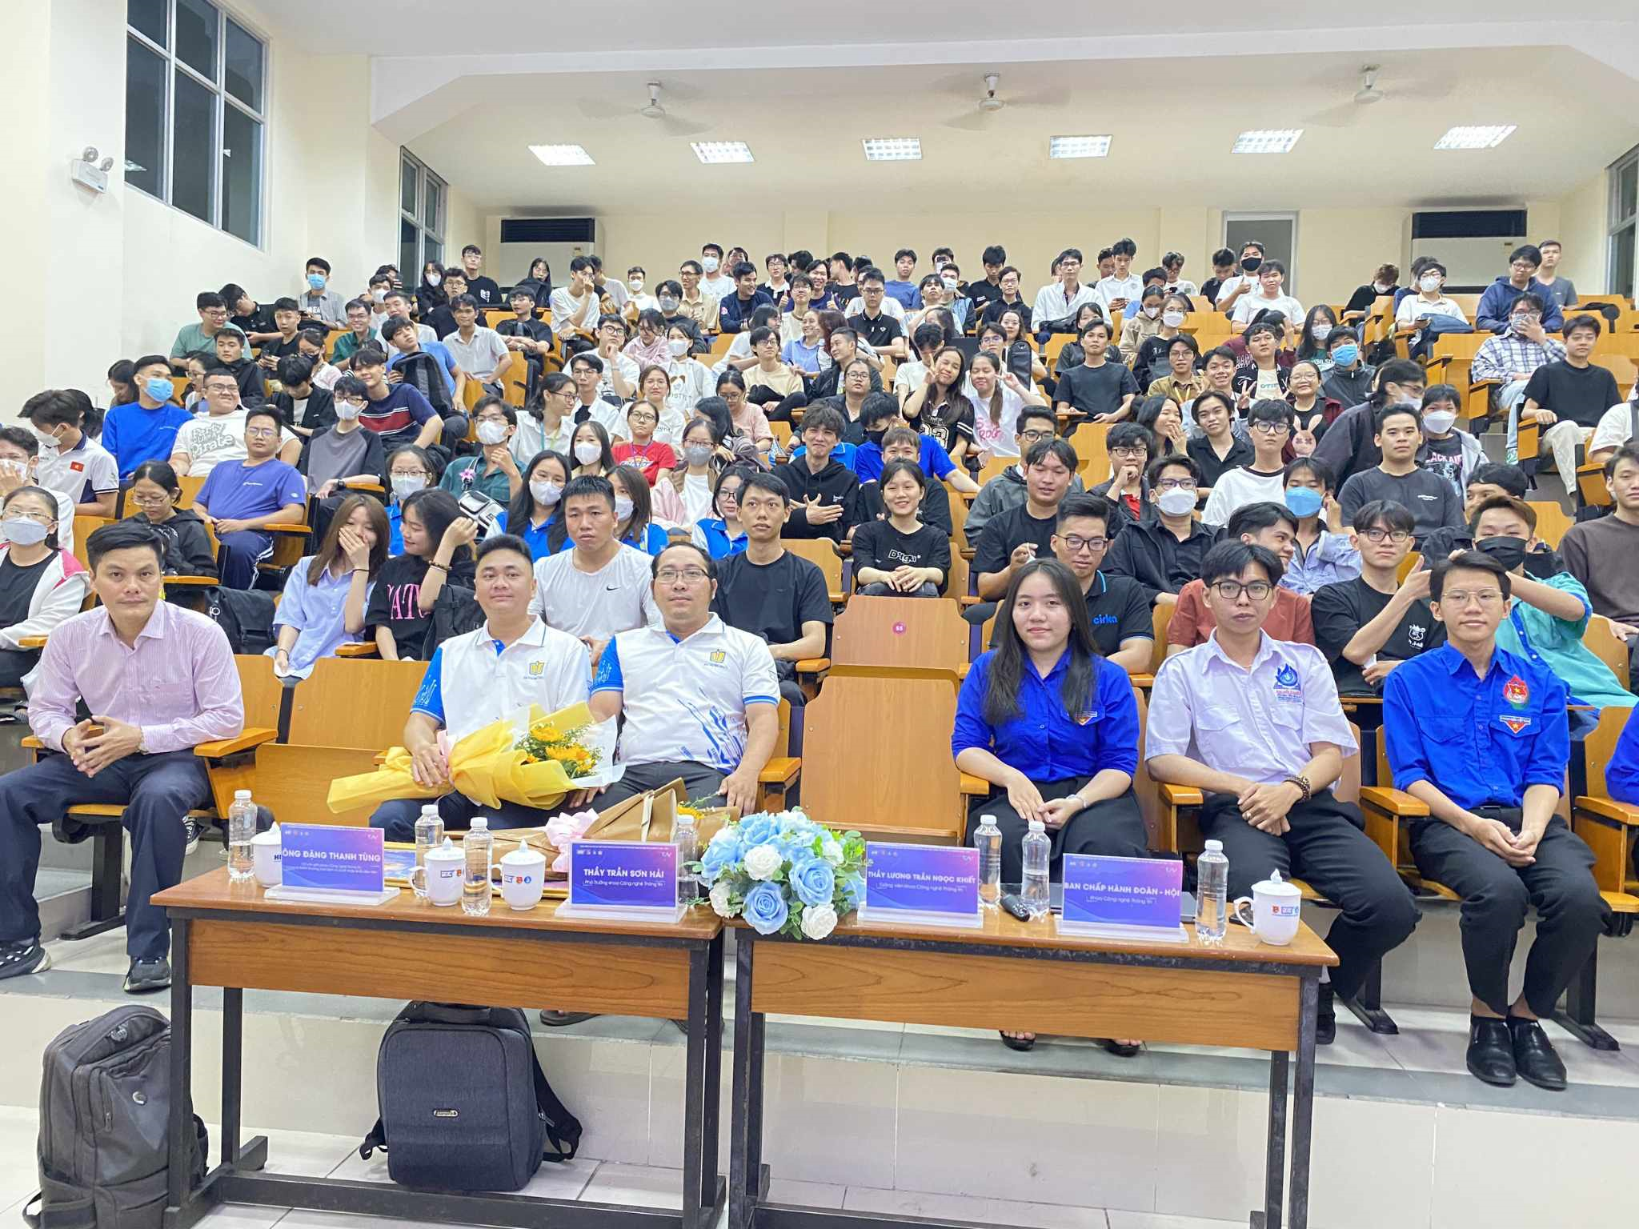

Hình 1.4.2 Minh chứng tham gia lớp tập huấn (2)

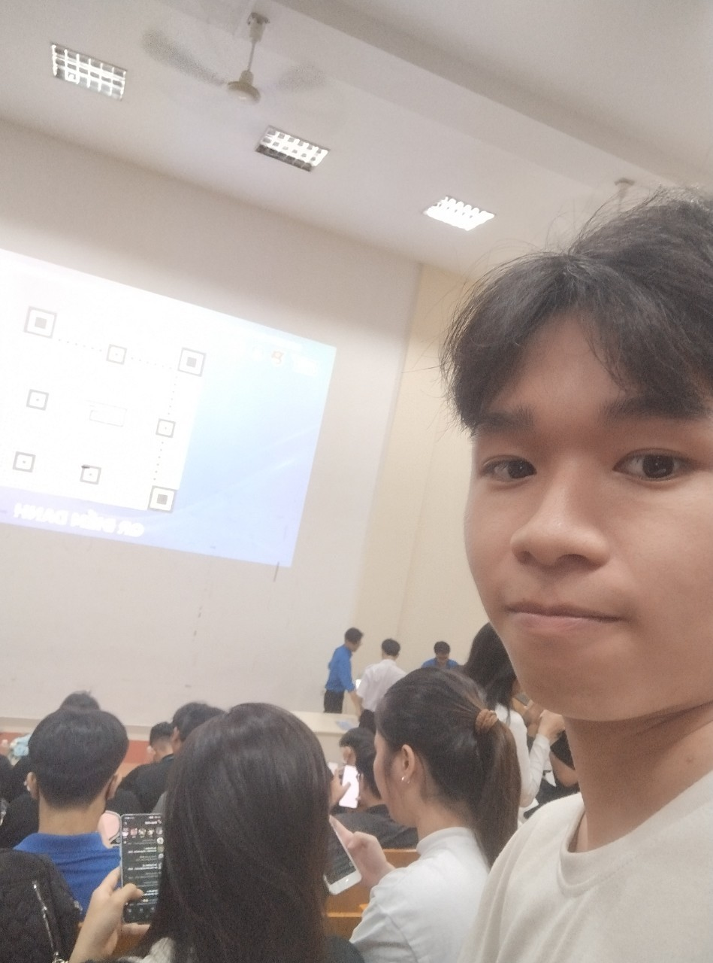

Hình 1.4.3 Minh chứng tham gia lớp tập huấn (3)

## Tech Talk “AI trong phân tích xu hướng mạng xã hội”

Chiều ngày 13/01/2024, tôi đã có cơ hội tham dự buổi Tech Talk "AI trong phân tích xu hướng mạng xã hội" tại hội trường B, cơ sở 280 An Dương Vương. Đây là một sự kiện quy tụ năm diễn giả có nhiều kinh nghiệm trong lĩnh vực trí tuệ nhân tạo, mỗi người mang đến một chủ đề thú vị và ý nghĩa.

Trước tiên, Phó Giáo sư Tiến sĩ Lê Nguyễn Hoài Nam đã chia sẻ về giải pháp cho hệ thống kiến nghị. Qua phần trình bày của ông, tôi hiểu rõ hơn về cách AI được sử dụng để phát triển các hệ thống khuyến nghị, cải thiện trải nghiệm người dùng và hiệu quả kinh doanh. Các giải pháp như lọc cộng tác, lọc nội dung và hệ thống lai giúp cung cấp gợi ý cá nhân hóa, nâng cao sự hài lòng của người dùng. Điều này mở ra nhiều ý tưởng mới cho các dự án tương lai của tôi.

Tiếp theo, anh Bùi Minh Tú đã trình bày về ứng dụng AI trong phát triển phần mềm và các hệ thống CDP, CRM. Anh chia sẻ về tầm quan trọng của AI trong việc tối ưu hóa và tự động hóa các hệ thống quản lý dữ liệu và quan hệ khách hàng. Những kiến thức này làm rõ tiềm năng to lớn của AI trong việc phân tích dữ liệu khách hàng hiệu quả và tạo ra các chiến lược marketing cá nhân hóa. Điều này không chỉ giúp nâng cao hiệu suất mà còn cải thiện trải nghiệm người dùng, một lĩnh vực mà tôi rất quan tâm.

Tiến sĩ Nguyễn Tiến Huy đã giúp tôi khám phá các yếu tố thu hút của một video YouTube. Ông chia sẻ cách AI phân tích dữ liệu video để xác định các yếu tố thu hút người xem, từ tiêu đề, thumbnail đến nội dung video. Phần trình bày này cung cấp cho tôi nhiều kiến thức về cách tối ưu hóa nội dung video, từ tiêu đề, thời lượng đến nội dung, giúp tôi hoặc các nhà sáng tạo nội dung tối ưu hóa chiến lược video để tăng lượt xem và tương tác.

Cô Nguyễn Thị Huỳnh Trâm đã mang đến cái nhìn rõ ràng về xu hướng AI trong GIS. Cô trình bày về cách AI đang cách mạng hóa lĩnh vực GIS, cung cấp các công cụ mạnh mẽ cho phân tích không gian và dự báo xu hướng địa lý. Điều này hỗ trợ rất nhiều trong quy hoạch đô thị và quản lý tài nguyên thiên nhiên, mở ra nhiều cơ hội mới cho các dự án liên quan đến địa lý và không gian. Đây là lĩnh vực mà tôi thấy rất tiềm năng cho sự phát triển trong tương lai.

Cuối cùng, anh Nguyễn Hoàng Minh đã chia sẻ về tác động của AI đến thị trường lao động và nền kinh tế. Anh nhấn mạnh cách AI đang thay đổi thị trường lao động và nền kinh tế, từ việc tạo ra cơ hội việc làm mới đến thay đổi cách thức làm việc trong nhiều ngành nghề. Điều này giúp tôi nhận thức rõ hơn về sự cần thiết của việc chuẩn bị và trang bị kỹ năng cá nhân để thích ứng với sự thay đổi. Anh cũng nhấn mạnh sự linh hoạt và khả năng thích nghi là yếu tố quan trọng để không bị sa thải và thay thế trong môi trường lao động hiện đại.

Nhìn chung, buổi Tech Talk đã cung cấp cho tôi không chỉ kiến thức về các kỹ năng kỹ thuật mới mà còn hiểu rõ tầm quan trọng của kỹ năng mềm. Những bài học từ buổi talk này chắc chắn sẽ là hành trang quý báu giúp tôi tự tin hơn trong quá trình phát triển sự nghiệp. Tôi rất biết ơn khi có cơ hội tham gia một sự kiện ý nghĩa và bổ ích như thế này. Đây là một dịp hiếm có để tôi được tiếp cận với những kiến thức mới nhất, gặp gỡ và học hỏi từ những chuyên gia hàng đầu, cũng như trao đổi kinh nghiệm với các bạn đồng nghiệp và sinh viên khác. Sự kiện này đã truyền cảm hứng cho tôi, thúc đẩy tôi tiếp tục học hỏi và phát triển trong lĩnh vực công nghệ thông tin và trí tuệ nhân tạo. Tôi tin rằng những gì tôi học được từ buổi Tech Talk sẽ góp phần quan trọng vào sự phát triển cá nhân và nghề nghiệp của tôi trong tương lai.

Minh chứng:

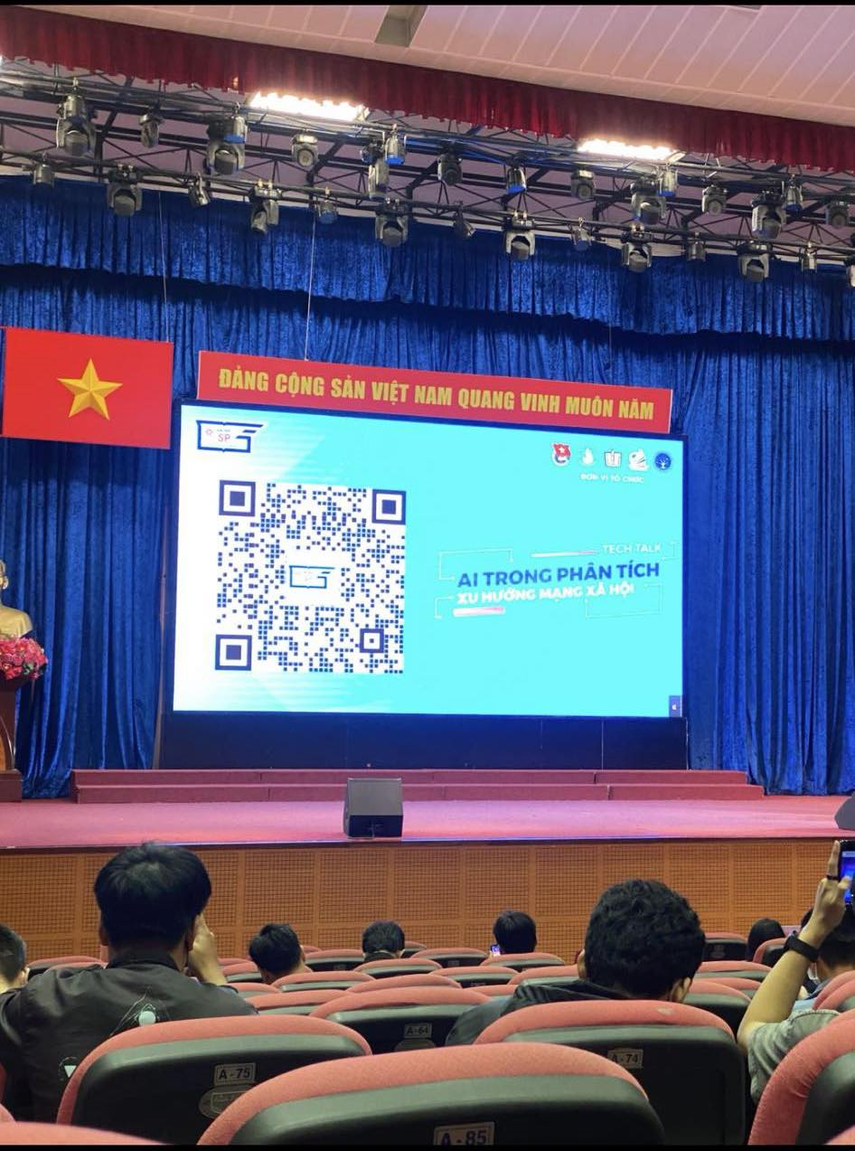

Hình 1.5.1 Minh chứng tham gia

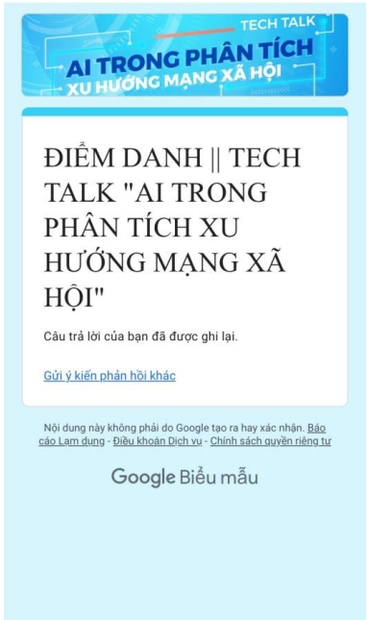

Hình 1.5.2 Minh chứng điểm danh tech talk

# 

# CHƯƠNG 2. NHẬT KÍ THAM QUAN DOANH NGHIỆP

## 2.1. Company tour-Tham quan KMS Healthcare

Giới thiệu công ty:

KMS Healthcare là một công ty công nghệ hàng đầu chuyên cung cấp các giải pháp phần mềm và dịch vụ công nghệ thông tin cho ngành y tế. Được thành lập với sứ mệnh cải thiện chất lượng chăm sóc sức khỏe thông qua công nghệ, KMS Healthcare có trụ sở chính đặt tại Thành phố Hồ Chí Minh. Công ty không chỉ tập trung vào việc phát triển phần mềm mà còn đầu tư mạnh vào nghiên cứu và phát triển (R&D) để đưa ra những giải pháp sáng tạo và tối ưu nhất cho khách hàng trong lĩnh vực y tế. Với tầm nhìn xa và chiến lược phát triển rõ ràng, KMS Healthcare đã và đang khẳng định vị thế của mình trên thị trường quốc tế.

Thế mạnh doanh nghiệp:

KMS Healthcare nổi bật với đội ngũ kỹ sư tài năng và giàu kinh nghiệm trong lĩnh vực công nghệ y tế. Công ty có khả năng cung cấp các giải pháp toàn diện từ phát triển phần mềm, kiểm thử, cho đến bảo trì và hỗ trợ kỹ thuật. Một số thế mạnh nổi bật của KMS Healthcare bao gồm:

Chuyên môn sâu về lĩnh vực y tế: KMS Healthcare hiểu rõ các yêu cầu đặc thù và quy định nghiêm ngặt trong ngành y tế. Nhờ vào sự am hiểu này, các sản phẩm và dịch vụ của công ty luôn đạt chất lượng cao nhất, đáp ứng được các tiêu chuẩn quốc tế.

Đội ngũ kỹ thuật mạnh: Đội ngũ kỹ sư và chuyên gia của KMS Healthcare không chỉ giàu kinh nghiệm mà còn được đào tạo bài bản, luôn sẵn sàng giải quyết các thách thức kỹ thuật phức tạp. Sự chuyên nghiệp và tận tâm của đội ngũ này là yếu tố then chốt giúp công ty duy trì và phát triển các sản phẩm chất lượng.

Hệ thống quản lý chất lượng: KMS Healthcare áp dụng các tiêu chuẩn quản lý chất lượng cao nhất trong quy trình phát triển và kiểm thử phần mềm. Công ty sử dụng các phương pháp tiên tiến để đảm bảo rằng mỗi sản phẩm trước khi ra mắt đều được kiểm tra kỹ lưỡng, đảm bảo tính ổn định và an toàn.

Hướng phát triển:

KMS Healthcare luôn định hướng phát triển bền vững và sáng tạo. Công ty đặt mục tiêu mở rộng thị phần toàn cầu, đặc biệt là tại các thị trường khó tính như Mỹ và châu Âu. Để đạt được điều này, KMS Healthcare liên tục đầu tư vào R&D, nâng cao chất lượng sản phẩm và dịch vụ, đồng thời áp dụng các công nghệ tiên tiến nhất như AI và Machine Learning vào các giải pháp của mình.

Bên cạnh đó, KMS Healthcare cũng chú trọng vào việc xây dựng mối quan hệ đối tác chiến lược với các tổ chức y tế hàng đầu trên thế giới, nhằm không ngừng cập nhật xu hướng và nhu cầu mới nhất của thị trường. Công ty luôn lắng nghe phản hồi từ khách hàng và sẵn sàng điều chỉnh, cải tiến để mang đến những giải pháp tốt nhất, góp phần vào việc nâng cao chất lượng chăm sóc sức khỏe toàn cầu.

Nhu cầu tuyển dụng:

KMS Healthcare luôn tìm kiếm những tài năng mới để gia nhập đội ngũ và cùng công ty phát triển các giải pháp đột phá trong lĩnh vực công nghệ y tế. Với mục tiêu mở rộng quy mô và đáp ứng các yêu cầu ngày càng cao từ thị trường quốc tế, KMS Healthcare có nhu cầu tuyển dụng ở nhiều vị trí và cấp độ khác nhau. Dưới đây là một số lĩnh vực và vị trí mà công ty đang tìm kiếm ứng viên:

Kỹ sư phát triển phần mềm (Software Developers):

Frontend Developers: Thành thạo các công nghệ như React, Angular, hoặc Vue.js. Có kinh nghiệm làm việc với HTML, CSS và JavaScript.

Backend Developers: Có kinh nghiệm với các ngôn ngữ lập trình như Java, C#, Python, hoặc Node.js. Hiểu biết về kiến trúc microservices và các hệ quản trị cơ sở dữ liệu như SQL và NoSQL.

Full Stack Developers: Kết hợp kỹ năng của cả frontend và backend, có khả năng xây dựng và triển khai các ứng dụng web hoàn chỉnh.

Kỹ sư kiểm thử phần mềm (Software Test Engineers):

Manual Testers: Kỹ năng kiểm thử chức năng, hiệu năng và bảo mật của các ứng dụng phần mềm. Có khả năng tạo và thực hiện các kế hoạch kiểm thử chi tiết.

Automation Testers: Kinh nghiệm với các công cụ kiểm thử tự động như Selenium, TestComplete, hoặc JUnit. Có khả năng viết kịch bản kiểm thử tự động và phân tích kết quả.

Chuyên gia dữ liệu (Data Scientists và Data Analysts):

Data Scientists: Có kinh nghiệm với các kỹ thuật Machine Learning và AI, xử lý dữ liệu lớn (Big Data) và sử dụng các ngôn ngữ như Python, R. Hiểu biết về các công cụ và nền tảng như Hadoop, Spark.

Data Analysts: Thành thạo trong việc phân tích dữ liệu, tạo báo cáo và trực quan hóa dữ liệu. Kinh nghiệm với các công cụ như SQL, Tableau, hoặc Power BI.

Công nghệ học hỏi được:

Tại KMS Healthcare, nhân viên có cơ hội học hỏi và làm việc với những công nghệ tiên tiến nhất trong ngành công nghệ thông tin và y tế. Công ty không ngừng đầu tư vào nghiên cứu và phát triển (R&D) để áp dụng những công nghệ mới nhất nhằm cải thiện và tối ưu hóa các giải pháp của mình. Một số công nghệ nổi bật mà nhân viên có thể tiếp cận và học hỏi bao gồm:

Trí tuệ nhân tạo (AI) và Machine Learning: KMS Healthcare sử dụng AI và Machine Learning để phân tích dữ liệu y tế, dự đoán các xu hướng sức khỏe, và phát triển các công cụ hỗ trợ quyết định lâm sàng. Nhân viên sẽ có cơ hội làm việc với các mô hình học sâu, xử lý ngôn ngữ tự nhiên (NLP), và các thuật toán phân tích dữ liệu phức tạp.

Điện toán đám mây (Cloud Computing): Sử dụng các nền tảng đám mây như AWS, Azure, và Google Cloud để phát triển, triển khai, và quản lý các ứng dụng y tế. Nhân viên sẽ học cách xây dựng các kiến trúc hệ thống linh hoạt, an toàn và hiệu quả trên nền tảng đám mây.

Bảo mật và bảo vệ dữ liệu: Với sự nhạy cảm của dữ liệu y tế, bảo mật luôn là một ưu tiên hàng đầu. KMS Healthcare áp dụng các biện pháp bảo mật tiên tiến nhất để bảo vệ thông tin bệnh nhân và đảm bảo tuân thủ các quy định về bảo mật dữ liệu. Nhân viên sẽ được đào tạo về các tiêu chuẩn bảo mật như HIPAA và GDPR.

Phát triển phần mềm theo mô hình Agile: KMS Healthcare áp dụng phương pháp Agile trong quá trình phát triển phần mềm, giúp tăng cường tính linh hoạt và khả năng đáp ứng nhanh chóng với các thay đổi yêu cầu của khách hàng. Nhân viên sẽ học cách làm việc theo nhóm, lập kế hoạch sprint, và cải tiến liên tục thông qua các chu kỳ phát triển ngắn.

Cảm nghĩ bản thân:

Làm việc tại KMS Healthcare là một trải nghiệm vô cùng đáng giá. Công ty không chỉ cung cấp một môi trường làm việc chuyên nghiệp và sáng tạo, mà còn khuyến khích nhân viên phát triển bản thân thông qua việc học hỏi và áp dụng các công nghệ mới.

Phát triển kỹ năng chuyên môn: Tôi cảm thấy mình đã học được rất nhiều về các công nghệ tiên tiến và cách chúng có thể được áp dụng để giải quyết các vấn đề phức tạp trong lĩnh vực y tế. Mỗi ngày làm việc là một cơ hội để tiếp cận với các dự án thú vị và thách thức, giúp tôi không ngừng cải thiện và nâng cao kỹ năng của mình.

Môi trường làm việc tích cực: Tại KMS Healthcare, tôi cảm nhận được sự nhiệt huyết và chuyên nghiệp từ đội ngũ đồng nghiệp. Mọi người luôn sẵn sàng hỗ trợ và chia sẻ kiến thức, tạo nên một môi trường làm việc hợp tác và đầy cảm hứng.

Cơ hội thăng tiến và phát triển cá nhân: Công ty luôn chú trọng đến việc phát triển nguồn nhân lực, cung cấp các chương trình đào tạo và cơ hội thăng tiến rõ ràng. Tôi cảm thấy mình được khuyến khích không ngừng học hỏi và phát triển, không chỉ về mặt chuyên môn mà còn về các kỹ năng mềm như quản lý thời gian, giao tiếp và làm việc nhóm.

Tác động tích cực đến cộng đồng: Điều làm tôi tự hào nhất khi làm việc tại KMS Healthcare là cảm giác biết mình đang đóng góp vào việc cải thiện chất lượng chăm sóc sức khỏe cho mọi người. Những giải pháp mà chúng tôi phát triển không chỉ giúp các tổ chức y tế hoạt động hiệu quả hơn mà còn mang lại lợi ích trực tiếp cho bệnh nhân.

Nhìn chung, KMS Healthcare mang đến cho tôi một môi trường làm việc đầy thử thách nhưng cũng không kém phần hứng thú. Sự kết hợp giữa công nghệ tiên tiến và tinh thần đội ngũ đoàn kết đã giúp tôi phát triển bản thân toàn diện, cả về chuyên môn và kỹ năng mềm. Đây chắc chắn là nơi mà tôi muốn gắn bó và phát triển sự nghiệp lâu dài.

Hình ảnh minh chứng:

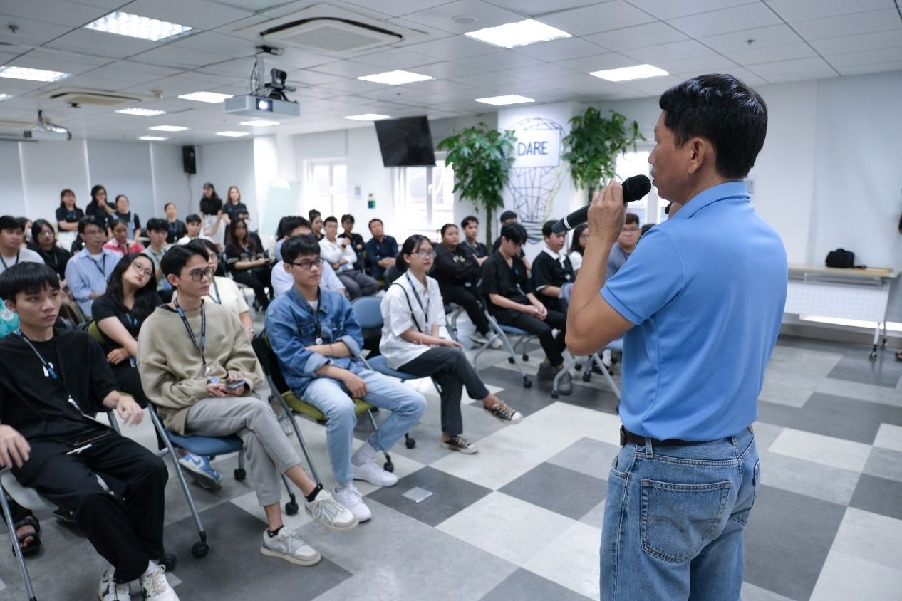

Hình 2.1.1 Sinh viên tham gia chuyến thăm doanh nghiệp

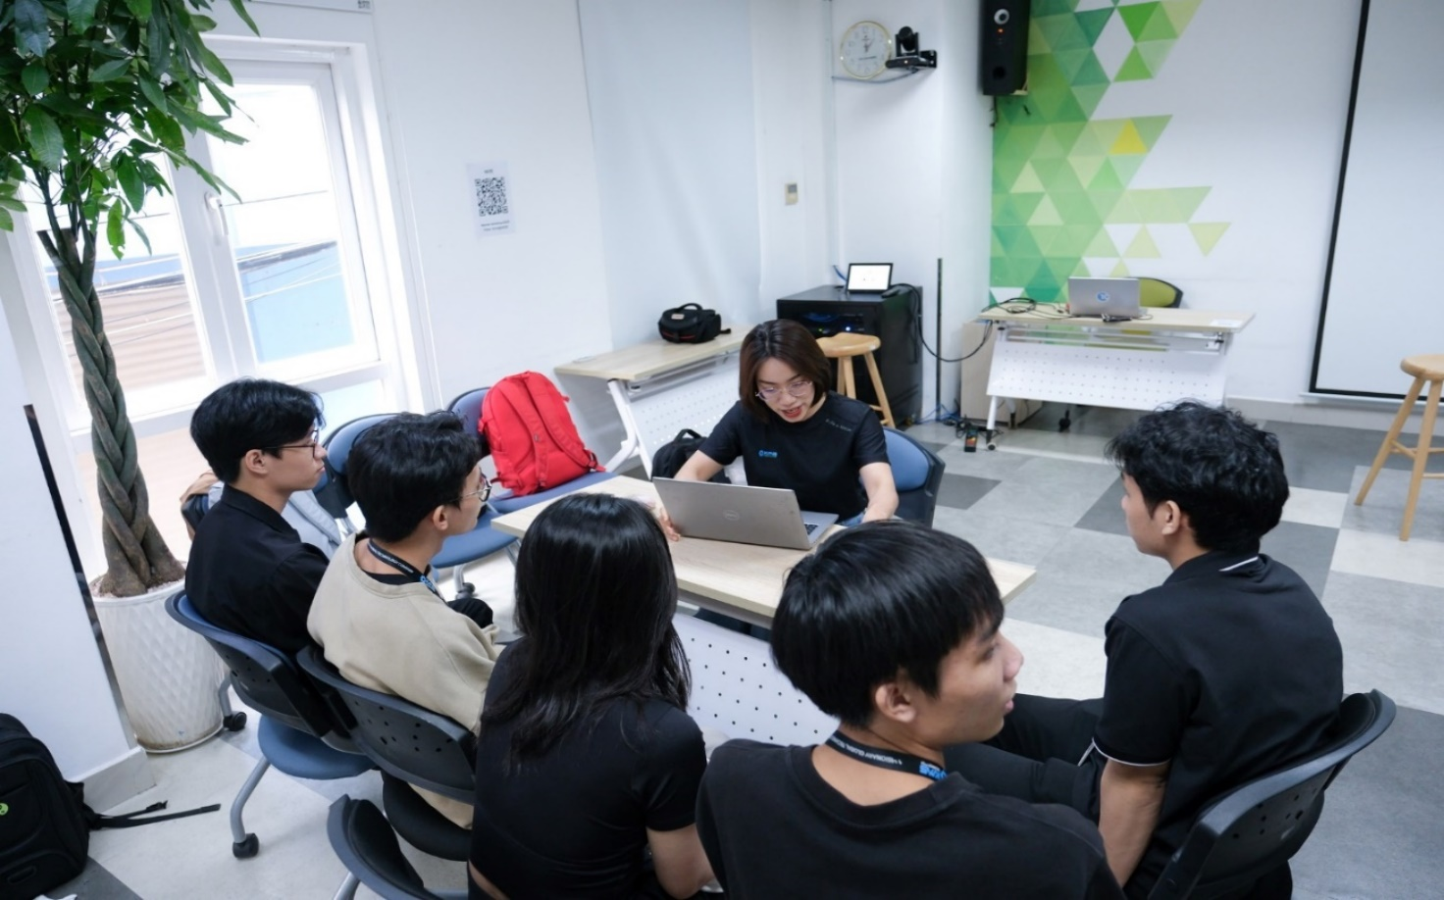

Hình 2.1.2 Tư vấn nghề nghiệp cho sinh viên

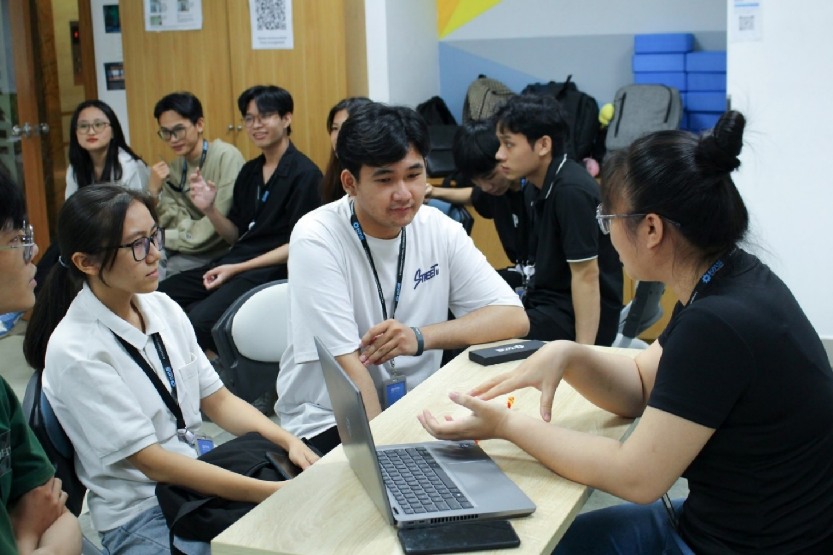

Hình 2.1.3 Tư vấn nghề nghiệp cho sinh viên (2)

# CHƯƠNG 3. ĐỊNH HƯỚNG NGHỀ NGHIỆP BẢN THÂN

## 3.1. Lập trình viên fullstack web

Lập trình viên Full Stack (hay còn được gọi là Full Stack Developer) là một khái niệm đang được rất quan tâm trong lĩnh vực công nghệ thông tin. Nó thường được hiểu là việc lập trình viên có thể xây dựng toàn bộ một ứng dụng từ phía client (front-end) đến phía server (back-end) và cả cơ sở dữ liệu. Nói cách khác, lập trình viên Full Stack có thể xây dựng một sản phẩm hoàn chỉnh với tất cả các tính năng cần thiết cho người dùng sử dụng.

Để trở thành một lập trình viên Full Stack, người ta cần có kiến thức về các ngôn ngữ lập trình phía client như HTML, CSS, JavaScript và các framework như React, Angular hay Vue. Ngoài ra, họ cũng cần hiểu về các ngôn ngữ lập trình phía server như Node.js, Ruby on Rails, Python hay PHP và các framework đi kèm. Cuối cùng, lập trình viên Full Stack cần có kiến thức về cơ sở dữ liệu, các công cụ quản lý dữ liệu và kiến thức về mạng máy tính để triển khai ứng dụng.

### Front-end

* Lập trình viên front-end là như thế nào?

+ Lập trình Frontend là công việc sử dụng các ngôn ngữ HTML, CSS và JavaScript để thiết kế và xây dựng giao diện cho một trang web hoặc ứng dụng web mà người dùng có thể xem và tương tác trực tiếp. Người dùng có thể "chạm", "lướt" và đối thoại trên giao diện web là kết quả của lập trình Frontend.

+ Lập trình Frontend không chỉ đơn thuần là thiết kế một giao diện đa tính năng. Mục đích của thiết kế web là giúp người dùng trải nghiệm web dễ dàng hơn. Điều này có thể rất khó chịu khi người dùng lướt web gặp tình trạng load chậm và độ phân giải web không tương thích với thiết bị. Frontend Developer cần đảm bảo rằng trang web của mình được đảm bảo chất lượng hiển thị tốt trên các trình duyệt, các hệ điều hành và các thiết bị đầu cuối khác nhau.

* Mô tả công việc

Lập trình viên Frontend cần thực hiện những công việc như sau:

+ Thiết kế giao diện web/ứng dụng thân thiện với người dùng dựa trên các ngôn ngữ lập trình khác nhau.

+ Duy trì và cải thiện giao diện người dùng trang web/ứng dụng.

+ Làm việc với các đồng nghiệp và chuyên gia hậu thuẫn khác để phát triển các tính năng mới nhằm nâng cao trải nghiệm người dùng.

+ Đề xuất các cách để cải thiện giao diện người dùng và đồ họa của trang web.

+ Tối ưu hóa giao diện của ứng dụng/trang web để có tốc độ và hiệu suất tối đa.

+ Hỗ trợ các nhà phát triển phụ trợ trong quá trình lập trình hoặc khắc phục sự cố.

+ Nhận phản hồi từ khách hàng, người dùng và tiến hành khắc phục, sửa chữa.

+ Hỗ trợ quá trình phát triển ứng dụng và tích hợp chức năng vào trang web.

+ Đánh giá chương trình và cập nhật trang web trong tương lai.

+ Theo dõi hoạt động của trang web, xác định các vấn đề về thời gian hoạt động của trang web đang gây ra làm suy giảm lưu lượng truy cập và đưa ra phương án khắc phục.

+ Đảm bảo rằng trang web đáp ứng các tiêu chí về đồ họa giao diện người dùng.

* Lập trình viên front-end cần trang bị những kĩ năng gì

+ HTML và CSS (Cascading Style Sheets): là những ngôn ngữ cơ bản nhất để phát triển giao diện web. Để có thể thiết kế web, bạn cần thành thục hai ngôn ngữ này. Đây là những ngôn ngữ đầu tiên cần học nếu muốn trở thành lập trình viên Frontend.

+ Javascript: Lập trình có thể sử dụng JavaScript để tạo nhiều tính năng tương tác cho trang web. Đây là công cụ làm cho trang web dễ dàng sử dụng hơn đối với người dùng. JavaScript được cho là ngôn ngữ phổ biến nhất trên thế giới và đặc biệt quan trọng đối với các nhà phát triển Frontend.

+ Có kiến ​​thức và tự tin xử lý các framework Javascript như AngularJS, Backbone, Ember, ReactJS sẽ hỗ trợ bạn trong công việc rất nhiều. Các framework này giúp các nhà phát triển web tiết kiệm thời gian, đơn giản hóa quá trình viết code và dễ dàng xây dựng các hoạt động tương tác thân thiện với người dùng trên web.

### Back-end

* Lập trình viên back-end là như thế nào?

+ Khi bạn truy cập vào một trang web, những thông tin bạn thấy và tiếp nhận như âm thanh hình ảnh, chữ viết đó chính là Frontend. Đối lập với Frontend, Backend chính là những phần bên trong bao gồm các cơ sở dữ liệu, các ứng dụng và máy chủ. Sự phối hợp của 2 phần này giúp cho website hoạt động tốt và cung cấp đầy đủ thông tin cần thiết cho người dùng một cách nhanh chóng và kịp thời.

+ Một trang web sẽ chứa một hoặc nhiều tập lệnh được chạy trên máy chủ mỗi khi truy cập vào website. Mọi hoạt động hiển thị trên trình duyệt web có sự đóng góp một phần Backend.

* Mô tả công việc

+ Quy trình của Backend bao gồm:

+ Xử lý các yêu cầu của web đến.

+ Chạy tập lệnh như (JSP, ASP, PHP, ...) để tạo ra HTML.

+ Truy cập vào dữ liệu từ cơ sở dữ liệu bằng sử dụng truy vấn SQL.

+ Lưu trữ và cập nhật hồ sơ có trong cơ sở dữ liệu.

+ Giải mã và mã hóa dữ liệu.

+ Xử lý các dữ liệu tệp tải lên và tải xuống.

+ Xử lý người dùng bằng JavaScript.

* Lập trình viên back-end cần trang bị những kĩ năng gì

+ Nhân tố đầu tiên quyết định bạn có làm được công việc của Backend Developer không đó chính các kiến thức cơ bản về lập trình. Đây là kiến thức nền tảng để trở thành một lập trình viên, muốn làm việc trong lĩnh vực này bạn cần nắm vững và hiểu rõ những thứ cơ bản nhất.

+ Các Backend Developer có thể là một Functional Programming hay một OOP và công việc của họ tập trung chủ yếu vào đối tượng. Backend Developer sử dụng kỹ thuật ở nền tảng Haiti để lập trình các hàm trên nền tảng khai báo, nhờ thế mà các câu lệnh được thực thi trên mọi thứ tự. Ngôn ngữ có thể được gõ tĩnh hoặc gõ động.

+ Ngôn ngữ phát triển web là loại ngôn ngữ thông dụng và thiết yếu được sử dụng trong lập trình. Hiện nay có rất nhiều loại ngôn ngữ lập trình như: Python, PHP, Node,... Việc bạn cần làm là lựa chọn cho mình loại ngôn ngữ phù hợp với máy chủ. Nếu bạn thông thạo càng nhiều ngôn ngữ thì mức độ trọng dụng của bạn tại các công ty càng cao.

### Cơ sở dữ liệu

Database hay cơ sở dữ liệu là một tập hợp tổ chức và lưu trữ thông tin theo tuần tự có cấu trúc, để làm sao dễ dàng truy xuất, cập nhật và quản lý. Cơ sở dữ liệu giúp các tổ chức và cá nhân tổ chức và lưu trữ dữ liệu một cách hiệu quả để sử dụng cho nhiều mục đích khác nhau, bao gồm lưu trữ thông tin về khách hàng, sản phẩm, giao dịch, dữ liệu khoa học, và nhiều loại dữ liệu khác.

Các loại cơ sở dữ liệu phổ biến:

+ Cơ sở dữ liệu tương tác (Relational Database): Sử dụng bảng để lưu trữ dữ liệu và quan hệ giữa chúng. Ví dụ: MySQL, PostgreSQL, Oracle, SQL Server.

+ Cơ sở dữ liệu không tương tác (Non-relational Database hoặc NoSQL Database): Sử dụng các mô hình lưu trữ dữ liệu khác nhau như cặp khóa-giá trị, tài liệu, hoặc đồ thị. Ví dụ: MongoDB, Cassandra, Redis.

## Cơ hội cho ngành lập trình viên web tại thị trường lao động

*Lương:* Theo thống kê của Glassdoor, mức lương trung bình của lập trình viên hiện nay sẽ rơi vào khoảng 20 triệu đồng/tháng. Nếu có thêm tiền thưởng, tiền hoa hồng hay chia sẻ lợi nhuận,… thì mức lương có thể lên đến 34 triệu đồng/tháng. Tuy nhiên còn tùy thuộc vào nhiều yếu tố khác nhau như: vị trí chuyên môn, kinh nghiệm, cấp bậc đảm nhiệm,… mà mức lương sẽ có sự khác biệt

*Cơ hội nghề nghiệp:* Theo dự báo từ Research And Markets, thị trường chuyển đổi kỹ thuật số toàn cầu được dự báo sẽ vượt mức 1,5 nghìn tỷ đô la vào năm 2027. Đặc biệt sau giai đoạn Covid-19, quá trình chuyển đổi số càng được đẩy mạnh trên mọi lĩnh vực, ngành nghề trong xã hội. Điều này lại càng cho thấy tầm quan trọng của ngành công nghệ thông tin, kéo theo nhu cầu nguồn nhân lực ngành IT ngày càng tăng cao.

Theo thống kê của TopDev, hơn 80% công ty đều ưu tiên tuyển những lập trình viên có kinh nghiệm. Điều này cho thấy nhà tuyển dụng đang rất cần nguồn nhân lực có chất lượng cao, giỏi cả chuyên môn lẫn kỹ năng thực hành. Trong những năm gần đây nhiều công ty đã chuyển hướng sang sản xuất sản phẩm và dịch vụ sáng tạo hoàn thiện thay vì outsource (thuê ngoài) như trước đây để tạo ra các giá trị lớn hơn. Chính vì điều này mà các công ty Product bắt đầu tuyển các lập trình viên có trình độ hơn.

## Công cụ, công nghệ

### ReactJs

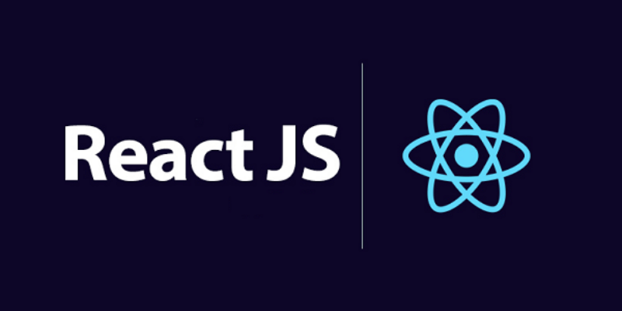

Hình 3.3.1 ReactJS logo

* Giới thiệu:

+ ReactJS là một thư viện JavaScript mã nguồn mở được phát triển bởi Facebook, nhằm mục đích xây dựng giao diện người dùng (UI) hiệu quả và linh hoạt. Được giới thiệu lần đầu vào năm 2013, React đã nhanh chóng trở thành một trong những công cụ phổ biến nhất cho việc phát triển ứng dụng web, đặc biệt là các ứng dụng đơn trang (SPA).

+ React cho phép các nhà phát triển xây dựng UI bằng cách sử dụng các thành phần (components), mỗi thành phần đại diện cho một phần nhỏ của giao diện người dùng. Các thành phần này có thể được tái sử dụng và kết hợp để tạo ra các giao diện phức tạp một cách dễ dàng. Một trong những khái niệm cốt lõi của React là "Virtual DOM" (DOM ảo), giúp tối ưu hóa hiệu suất bằng cách giảm thiểu số lượng thay đổi cần thiết trên DOM thực tế.

* Điểm mạnh

+ Virtual DOM: React sử dụng Virtual DOM để cải thiện hiệu suất. Thay vì thao tác trực tiếp trên DOM thật (điều này thường tốn nhiều thời gian và tài nguyên), React tạo ra một bản sao ảo của DOM và chỉ cập nhật những phần cần thiết. Điều này giúp giảm thiểu số lượng thao tác trên DOM, tối ưu hóa quá trình render và tăng tốc độ ứng dụng.

+ Rendering có chọn lọc: React chỉ re-render những thành phần bị thay đổi, giúp giảm thiểu việc render không cần thiết và tối ưu hóa hiệu suất của ứng dụng.

+ Tái sử dụng: Các thành phần (components) trong React có thể được tái sử dụng trên nhiều phần khác nhau của ứng dụng, giúp giảm thiểu công sức viết lại mã và đảm bảo tính nhất quán trong giao diện người dùng.

+ Dễ bảo trì: Kiến trúc dựa trên thành phần giúp mã nguồn dễ dàng bảo trì và mở rộng. Mỗi thành phần đảm nhận một chức năng cụ thể, giúp việc debug và cập nhật mã trở nên dễ dàng hơn.

+ Cộng đồng lớn: React có một cộng đồng phát triển rất lớn và năng động, cung cấp rất nhiều thư viện, công cụ và tài nguyên hữu ích cho các nhà phát triển.

+ Tài liệu chi tiết: React được hỗ trợ bởi tài liệu chính thức rất chi tiết và cập nhật thường xuyên, giúp các nhà phát triển dễ dàng học và áp dụng các kỹ thuật mới.

### NextJs



Hình 3.3.2 NextJS logo

* Giới thiệu

Next.js là một framework được xây dựng trên nền tảng React.js, giúp đơn giản hóa việc phát triển các ứng dụng web hiện đại. Được phát triển bởi Vercel, Next.js mang lại nhiều tính năng mạnh mẽ giúp việc xây dựng các trang web và ứng dụng chuyên nghiệp trở nên dễ dàng hơn.

* Điểm mạnh

Hiệu Suất và SEO Tốt Hơn: Với Server-Side Rendering và Static Site Generation, Next.js giúp cải thiện hiệu suất tải trang và khả năng SEO, làm tăng trải nghiệm người dùng và thứ hạng trên các công cụ tìm kiếm.

Phát Triển Nhanh và Dễ Dàng: Hệ thống routing dựa trên thư mục, các API route tích hợp và hỗ trợ TypeScript giúp việc phát triển trở nên nhanh chóng và dễ dàng hơn.

Tối Ưu Hóa Trải Nghiệm Người Dùng: Tính năng tối ưu hóa hình ảnh, lazy loading và tích hợp các phương pháp CSS hiện đại giúp tạo ra các trang web với trải nghiệm người dùng tốt.

Khả Năng Mở Rộng và Linh Hoạt: Next.js có thể tích hợp dễ dàng với các dịch vụ và thư viện khác, mang lại sự linh hoạt cao trong việc xây dựng ứng dụng.

Hỗ Trợ Hệ Sinh Thái: Được phát triển bởi Vercel, Next.js có một hệ sinh thái mạnh mẽ và được hỗ trợ tốt từ cộng đồng, bao gồm nhiều plugin và công cụ hữu ích.

### NodeJs

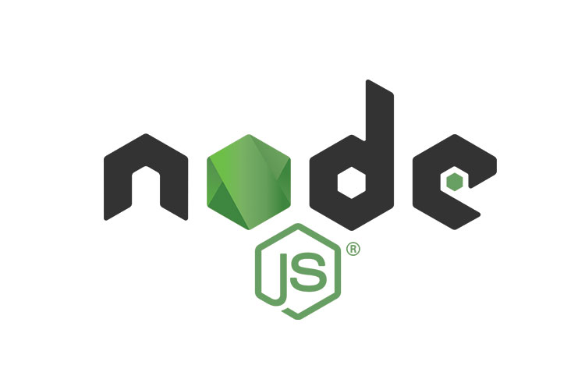

Hình 3.3.3 NodeJS logo

* Giới thiệu
* Điểm mạnh

### MongoDB

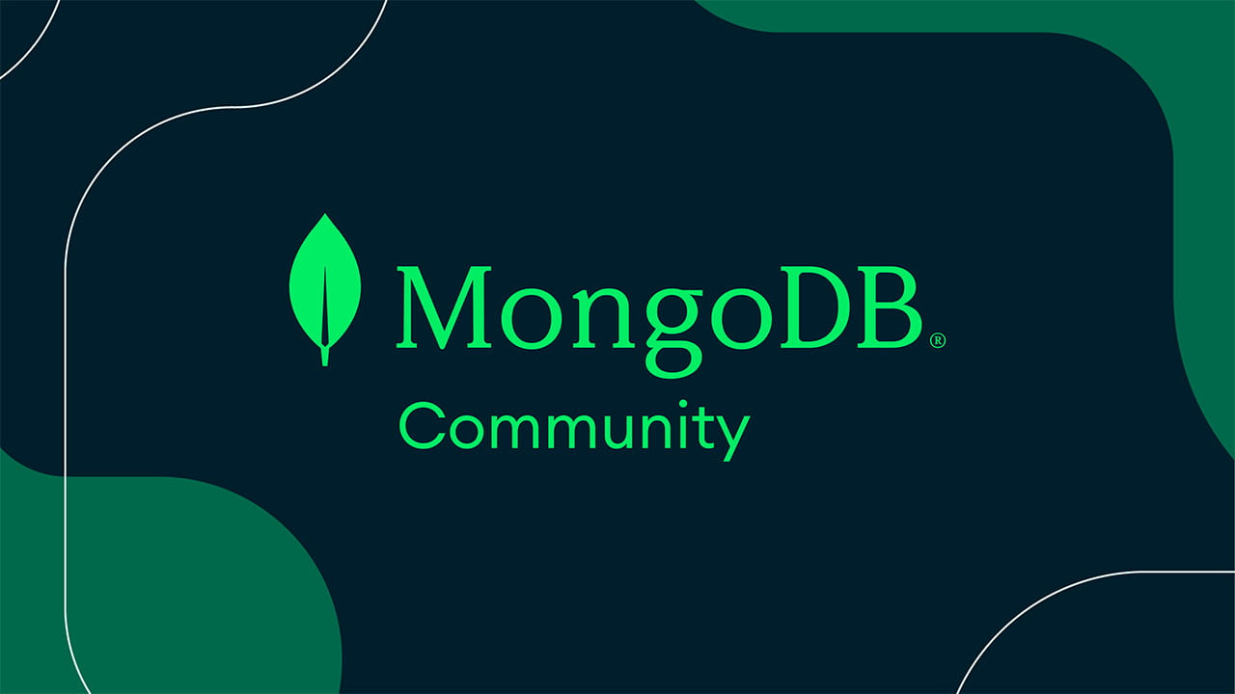

Hình 3.3.4 MongoDB logo

* Giới thiệu

Node.js là một nền tảng chạy JavaScript phía máy chủ, được phát triển bởi Ryan Dahl vào năm 2009. Node.js sử dụng engine V8 của Google Chrome để thực thi mã JavaScript, cho phép xây dựng các ứng dụng mạng có khả năng mở rộng cao và hiệu suất cao. Node.js nổi bật với mô hình xử lý sự kiện không đồng bộ (asynchronous event-driven), rất phù hợp cho các ứng dụng thời gian thực, như chat, video streaming, và các API RESTful.

* Điểm mạnh

Xử lý không đồng bộ và không chặn: Node.js sử dụng mô hình xử lý sự kiện không đồng bộ, giúp xử lý nhiều yêu cầu đồng thời mà không chặn luồng chính, tăng hiệu suất và khả năng mở rộng của ứng dụng.

Engine V8 của Google: Node.js sử dụng engine V8 của Google, nổi tiếng với hiệu suất cao và tốc độ xử lý nhanh.

Cùng ngôn ngữ trên cả máy khách và máy chủ: Sử dụng JavaScript cả trên phía máy chủ và máy khách, giúp đơn giản hóa quá trình phát triển và duy trì mã nguồn.

Tái sử dụng mã nguồn: Dễ dàng chia sẻ và tái sử dụng mã nguồn giữa frontend và backend.

Cộng đồng lớn và hỗ trợ mạnh mẽ: Nhiều tài nguyên, tài liệu và sự hỗ trợ từ cộng đồng lập trình viên Node.js.

Thiết kế module: Node.js hỗ trợ thiết kế module, cho phép mở rộng và tích hợp các tính năng mới một cách dễ dàng.

Microservices: Thích hợp để xây dựng kiến trúc microservices, cho phép phát triển và triển khai các thành phần ứng dụng độc lập.

WebSockets: Hỗ trợ tốt WebSockets và các giao thức thời gian thực khác, lý tưởng cho các ứng dụng như chat, games online, và live streaming.

Event-driven: Mô hình xử lý sự kiện giúp xử lý hiệu quả các kết nối đồng thời và yêu cầu thời gian thực.

### SQL server

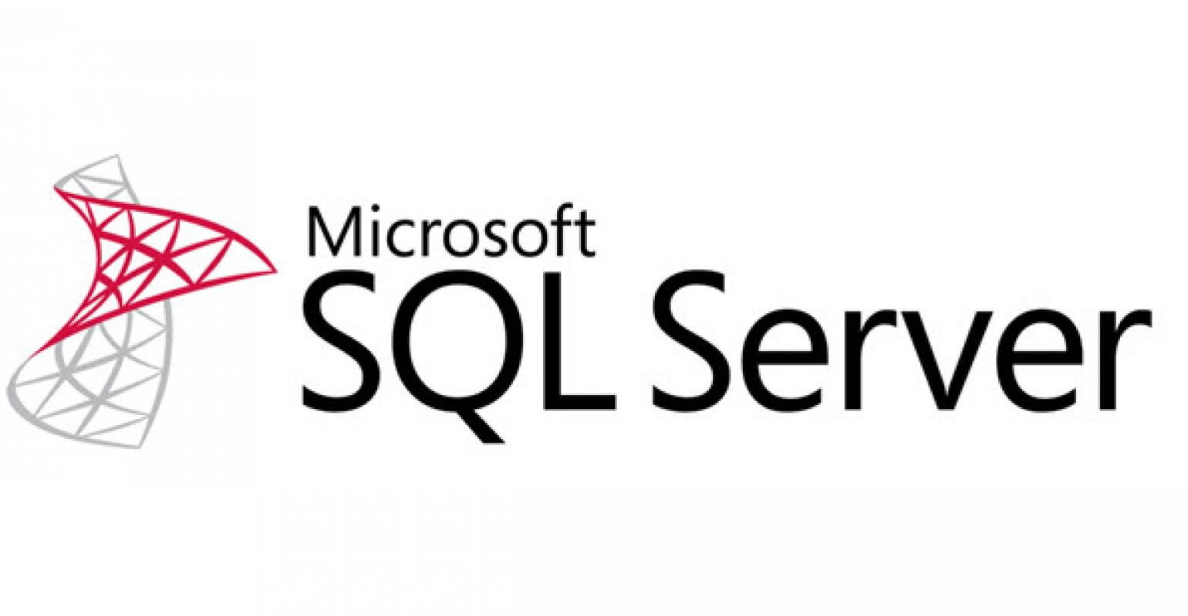

Hình 3.3.5 SQL server logo

* Giới thiệu

SQL Server là một hệ quản trị cơ sở dữ liệu quan hệ (RDBMS) được phát triển bởi Microsoft. Ra mắt lần đầu vào năm 1989, SQL Server đã trở thành một trong những hệ thống quản lý cơ sở dữ liệu phổ biến và mạnh mẽ nhất trên thị trường, được sử dụng rộng rãi trong nhiều doanh nghiệp và tổ chức trên toàn thế giới. SQL Server hỗ trợ ngôn ngữ truy vấn SQL (Structured Query Language) và cung cấp một loạt các công cụ và dịch vụ để quản lý dữ liệu, phân tích dữ liệu, và phát triển ứng dụng.

* Điểm mạnh

Xử lý giao dịch mạnh mẽ: SQL Server cung cấp khả năng xử lý giao dịch với tốc độ cao, đảm bảo tính toàn vẹn và nhất quán của dữ liệu trong các môi trường giao dịch phức tạp.

Tối ưu hóa truy vấn: Công cụ tối ưu hóa truy vấn của SQL Server giúp cải thiện hiệu suất truy vấn bằng cách chọn các kế hoạch thực thi hiệu quả nhất.

Tích hợp với sản phẩm Microsoft: SQL Server tích hợp chặt chẽ với các sản phẩm khác của Microsoft như Azure, Visual Studio, và Power BI, tạo nên một hệ sinh thái toàn diện cho phát triển và quản lý ứng dụng.

Hỗ trợ đa nền tảng: Kể từ phiên bản SQL Server 2017, hệ thống này hỗ trợ chạy trên cả hệ điều hành Windows và Linux, mở rộng khả năng triển khai cho nhiều môi trường khác nhau.

Tính năng bảo mật mạnh mẽ: SQL Server cung cấp các tính năng bảo mật tiên tiến như mã hóa dữ liệu, quản lý quyền truy cập, và giám sát hoạt động. Điều này giúp bảo vệ dữ liệu nhạy cảm khỏi các mối đe dọa tiềm ẩn.

Tuân thủ các tiêu chuẩn: SQL Server tuân thủ nhiều tiêu chuẩn bảo mật và quy định quốc tế, giúp doanh nghiệp đảm bảo tính hợp pháp và an toàn dữ liệu.

Dịch vụ phân tích: SQL Server Analysis Services (SSAS) cung cấp các công cụ mạnh mẽ cho phân tích dữ liệu và xây dựng các mô hình dữ liệu phức tạp.

Dịch vụ báo cáo: SQL Server Reporting Services (SSRS) cho phép tạo ra các báo cáo chi tiết, tùy chỉnh, giúp doanh nghiệp phân tích và trình bày dữ liệu một cách hiệu quả.

Khả năng sao lưu và phục hồi: SQL Server cung cấp các giải pháp sao lưu và phục hồi mạnh mẽ, giúp bảo vệ dữ liệu khỏi mất mát và đảm bảo tính liên tục của dịch vụ.

Hỗ trợ High Availability: Các tính năng như Always On Availability Groups và database mirroring giúp đảm bảo tính sẵn sàng cao và khả năng phục hồi sau thảm họa cho hệ thống.

### Oracle

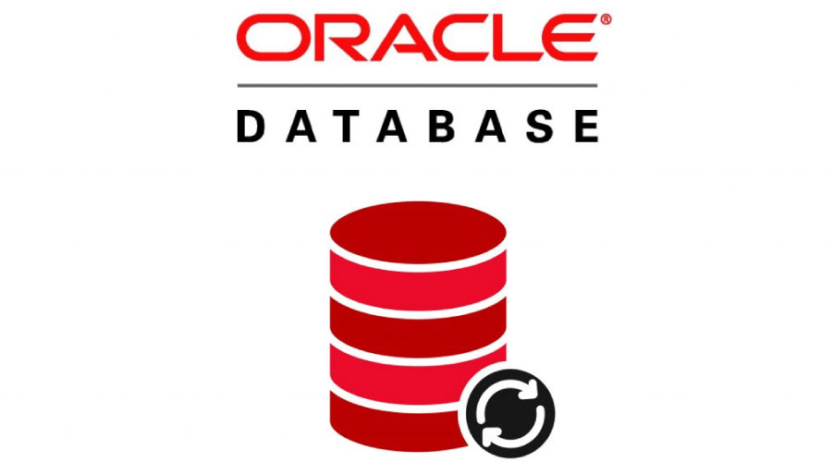

Hình 3.3.6 Oracle logo

* Giới thiệu

Oracle Database là một hệ quản trị cơ sở dữ liệu quan hệ (RDBMS) do Oracle Corporation phát triển và cung cấp. Được giới thiệu lần đầu vào năm 1979, Oracle Database đã trở thành một trong những hệ thống quản lý cơ sở dữ liệu mạnh mẽ và phổ biến nhất trên thế giới. Hệ thống này được biết đến với khả năng xử lý các khối lượng dữ liệu lớn, tính năng bảo mật cao và hiệu suất vượt trội. Oracle Database được sử dụng rộng rãi trong nhiều ngành công nghiệp, từ tài chính, y tế đến viễn thông và chính phủ.

* Điểm mạnh

Xử lý giao dịch vượt trội: Oracle Database được thiết kế để xử lý các giao dịch lớn và phức tạp với hiệu suất cao, đảm bảo độ chính xác và nhất quán của dữ liệu.

Khả năng mở rộng tốt: Oracle hỗ trợ khả năng mở rộng theo chiều ngang và chiều dọc, giúp các doanh nghiệp dễ dàng mở rộng cơ sở dữ liệu của mình khi nhu cầu tăng lên.

Tính năng bảo mật tiên tiến: Oracle cung cấp nhiều tính năng bảo mật như mã hóa dữ liệu toàn diện, quản lý quyền truy cập chi tiết, và kiểm soát bảo mật theo vai trò (RBAC).

Tuân thủ các tiêu chuẩn quốc tế: Oracle tuân thủ nhiều tiêu chuẩn bảo mật và quy định quốc tế, giúp các tổ chức đảm bảo an toàn và hợp pháp cho dữ liệu của họ.

Sao lưu và phục hồi mạnh mẽ: Oracle cung cấp các giải pháp sao lưu và phục hồi dữ liệu tiên tiến, giúp bảo vệ dữ liệu khỏi mất mát và đảm bảo tính liên tục của dịch vụ.

Hỗ trợ High Availability: Các tính năng như Oracle Real Application Clusters (RAC) và Data Guard đảm bảo tính sẵn sàng cao và khả năng phục hồi sau thảm họa cho hệ thống.

Tích hợp tốt với các hệ thống khác: Oracle Database có khả năng tích hợp mạnh mẽ với các hệ thống và công nghệ khác, bao gồm cả các dịch vụ đám mây và các giải pháp phần mềm doanh nghiệp.

Hỗ trợ đa nền tảng: Oracle chạy trên nhiều nền tảng khác nhau, từ các hệ điều hành phổ biến như Windows và Linux đến các hệ thống lớn như IBM AIX và HP-UX.

# CHƯƠNG 4. THÔNG TIN CÁ NHÂN

## 4.1. Github

Link github: [*https://github.com/ZzinzZ*](https://github.com/ZzinzZ)

Một số hình ảnh nổi bật:

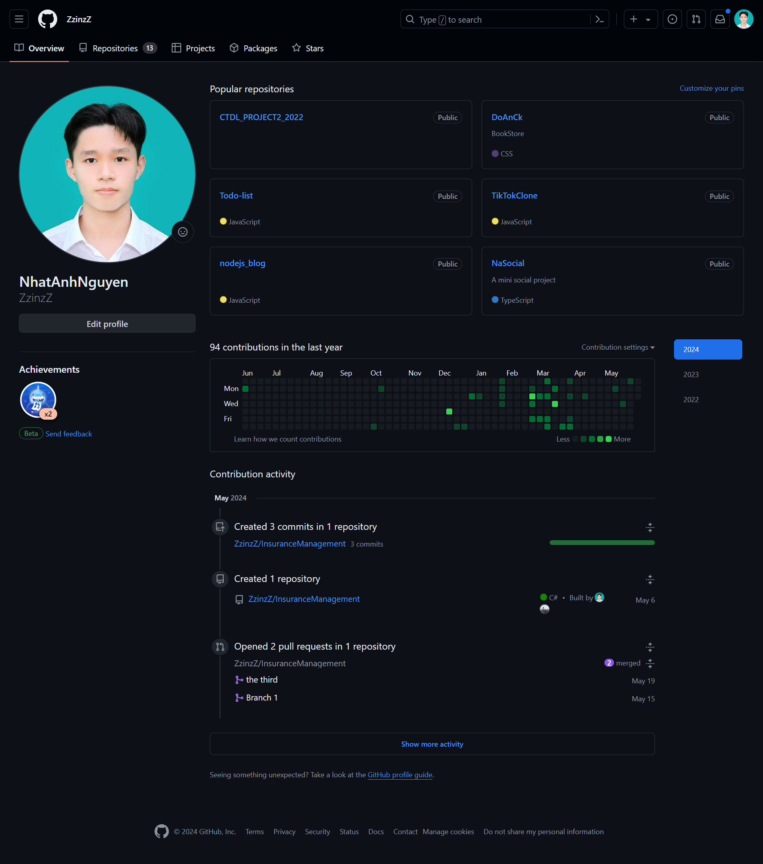

Hình 4.1.1 Profile cá nhân trên Github

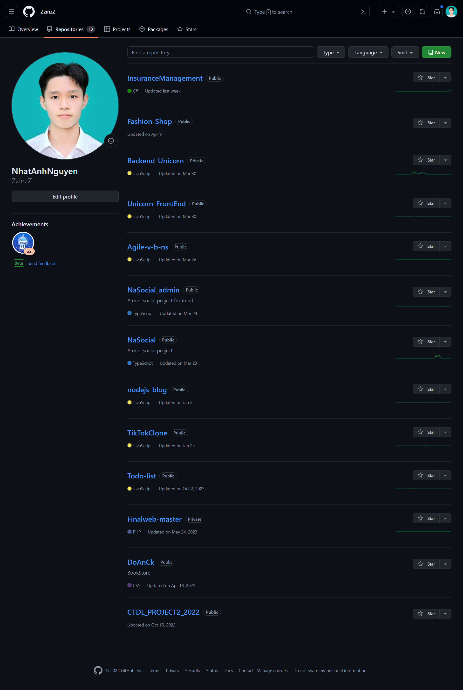

Hình 4.0.1.2 Danh sách repositories trên Github

## CV cá nhân

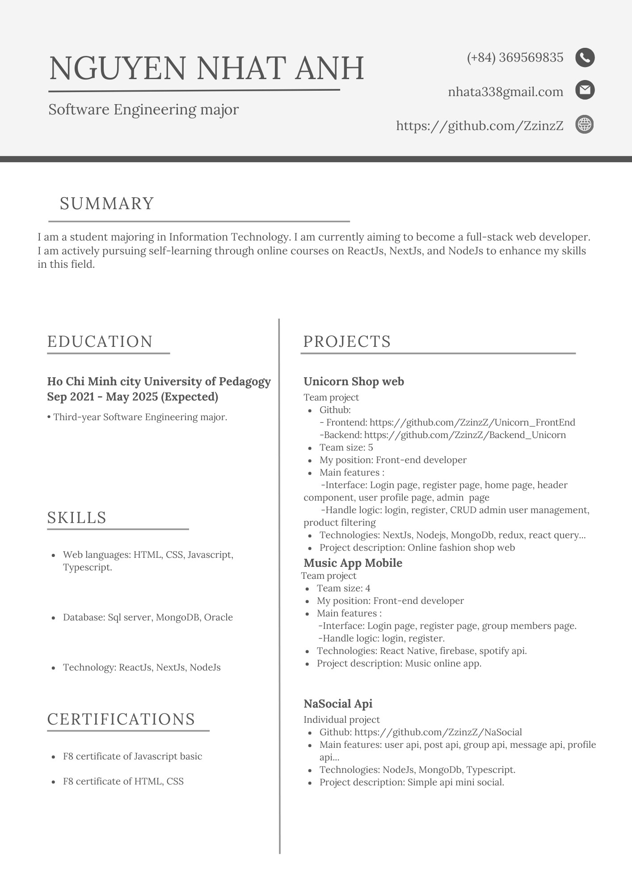

Hình 4.2.1 CV cá nhân

## Minh chứng tham gia cuộc thi thiết kế CV ấn tượng 2024

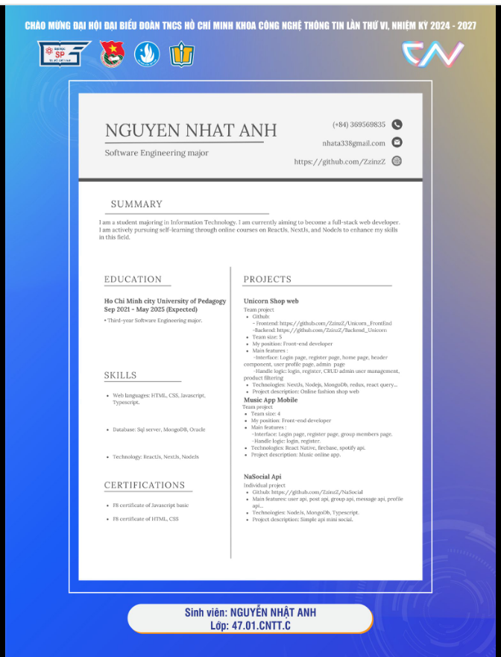

Hình 4.3.1 Minh chứng tham gia cuộc thi "Thiết kế CV ấn tượng"

# DANH MỤC TÀI LIỆU THAM KHẢO

1. [Lập trình viên Full Stack là gì? Mức lương của một lập trình viên full stack tại Việt Nam](file:///C:\Users\nhata\OneDrive\Máy%20tính\1.%09Lập%20trình%20viên%20Full%20Stack%20là%20gì%3f%20Mức%20lương%20của%20một%20lập%20trình%20viên%20full%20stahttps:\stringee.com\vi\blog\post\lap-trinh-full-stack-la-gi#:~:text=L%E1%BA%ADp%20tr%C3%ACnh%20vi%C3%AAn%20Full%20Stack%20(hay%20c%C3%B2n%20%C4%91%C6%B0%E1%BB%A3c%20g%E1%BB%8Di%20l%C3%A0,c%E1%BA%A3%20c%C6%A1%20s%E1%BB%9F%20d%E1%BB%AF%20li%E1%BB%87u.ệt Nam).
2. [Lập trình web là gì? Cơ hội nghề nghiệp cho lập trình viên web](https://www.topcv.vn/lap-trinh-web-la-gi#tim-tin-tuyen-dung-it-lap-trinh-web-o-dau-uy-tin).
3. [Node.js wikipedia](https://vi.wikipedia.org/wiki/Node.js)
4. [KMS technology](https://kms-technology.com/)
5. KMS healthcare
6. [[2024] Lập trình viên lương bao nhiêu – Chi tiết mức lương theo cấp bậc](https://vtc.edu.vn/muc-luong-nganh-lap-trinh/)
7. [Cổng thông tin Đoàn Hội Khoa CNTT - HCMUE](https://web.facebook.com/doanhoicntt.hcmue)